Họ tên: Đặng Minh Nhật

MSSV: 1150080029

I. Thiết lập các tài nguyên

1. Thiết lập thông tin về nguồn nhân lực làm việc trong dự án

Bước 1: Trên tab “View”, trong nhóm “Resource View”, nhấn chuột vào “Resource Sheet”, khung nhìn bảng tài nguyên sẽ được hiển thị để bạn nhập danh sách các nguồn lực ban đầu cho dự án phát hành sách mới.

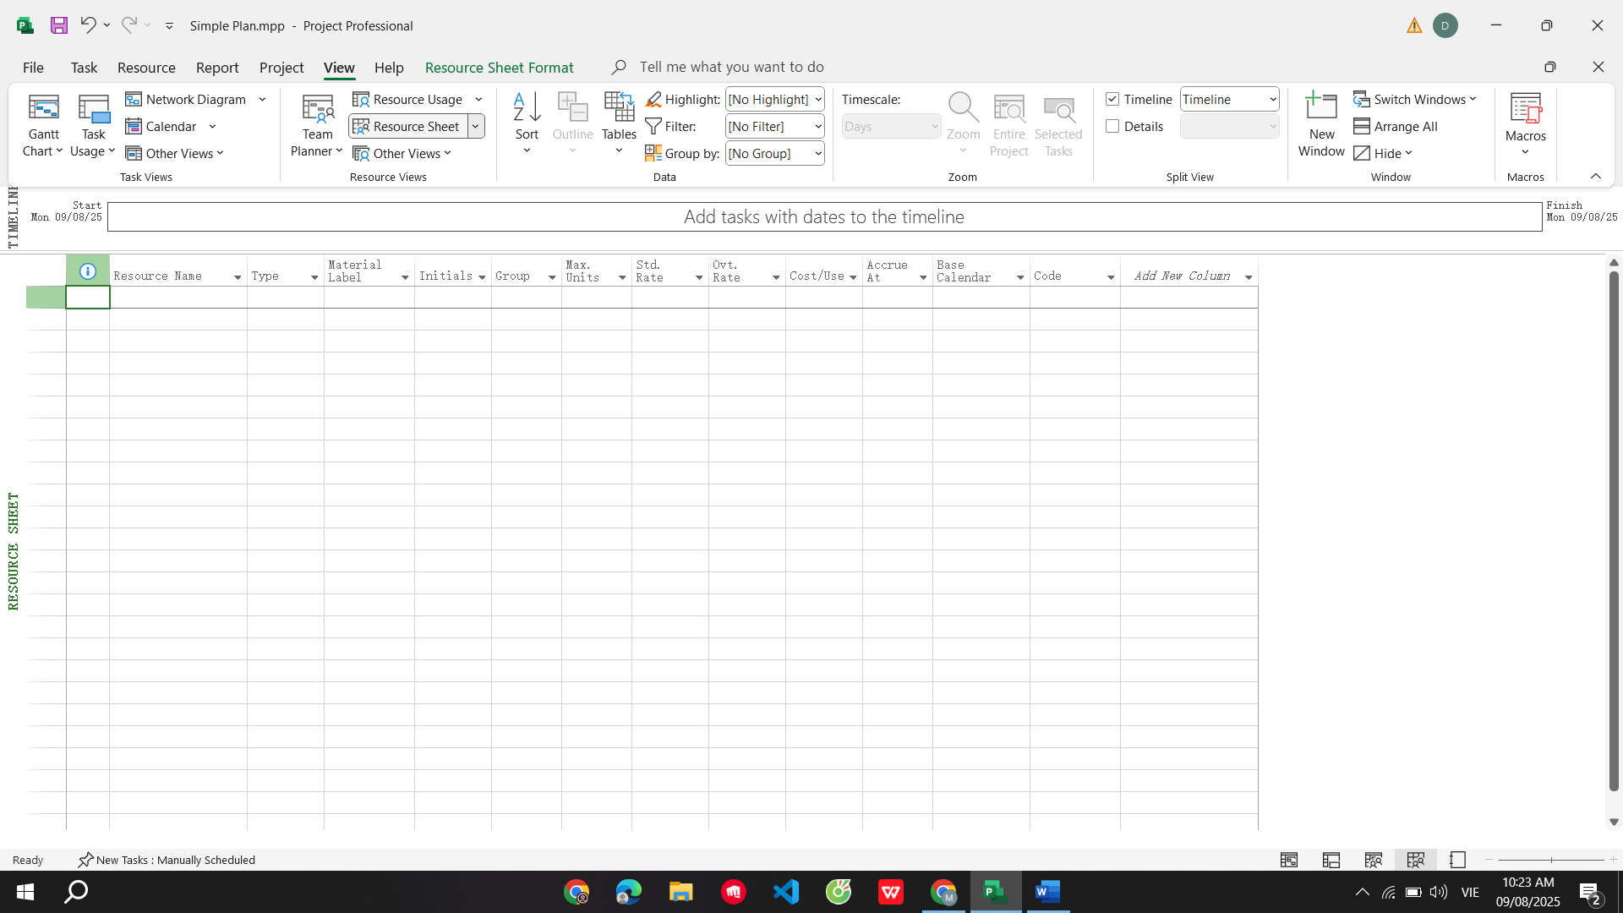

Bước 2: Chọn ô ngay dưới cột có tiêu đề “Resource Name”, nhập vào tên người tham gia dự án Nguyễn Văn Hiếu sau đó nhấn phím Enter.

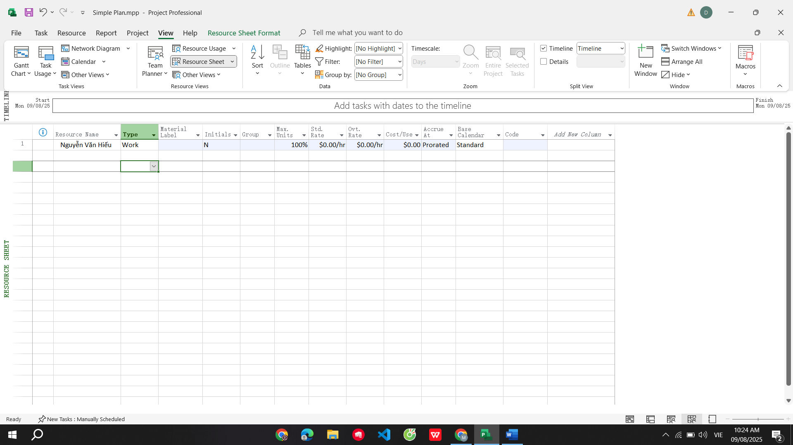

Bước 3: Trong các dòng rỗng kế tiếp trong cột “Resource Name”, lần lượt nhập tên những người tham gia dự án: Dương Văn Lăng, Phan Thanh Liêm, Hồ Lê Anh Thư, Nguyễn Tấn Phát.

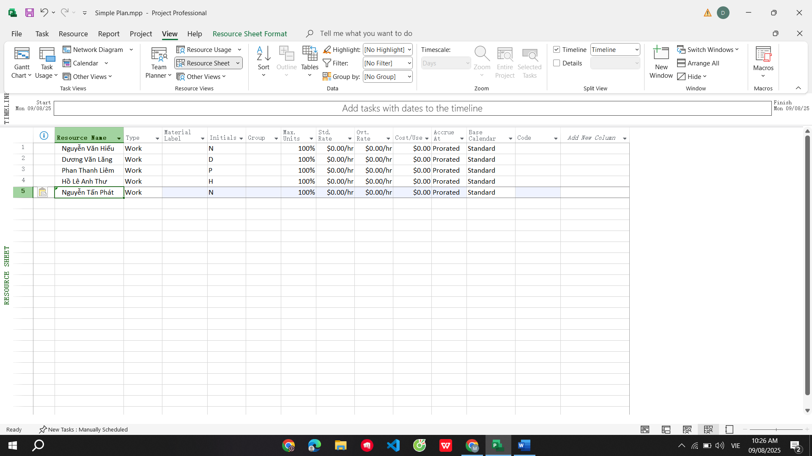

2. Điều chỉnh khả năng tối đa của một nguồn nhân lực

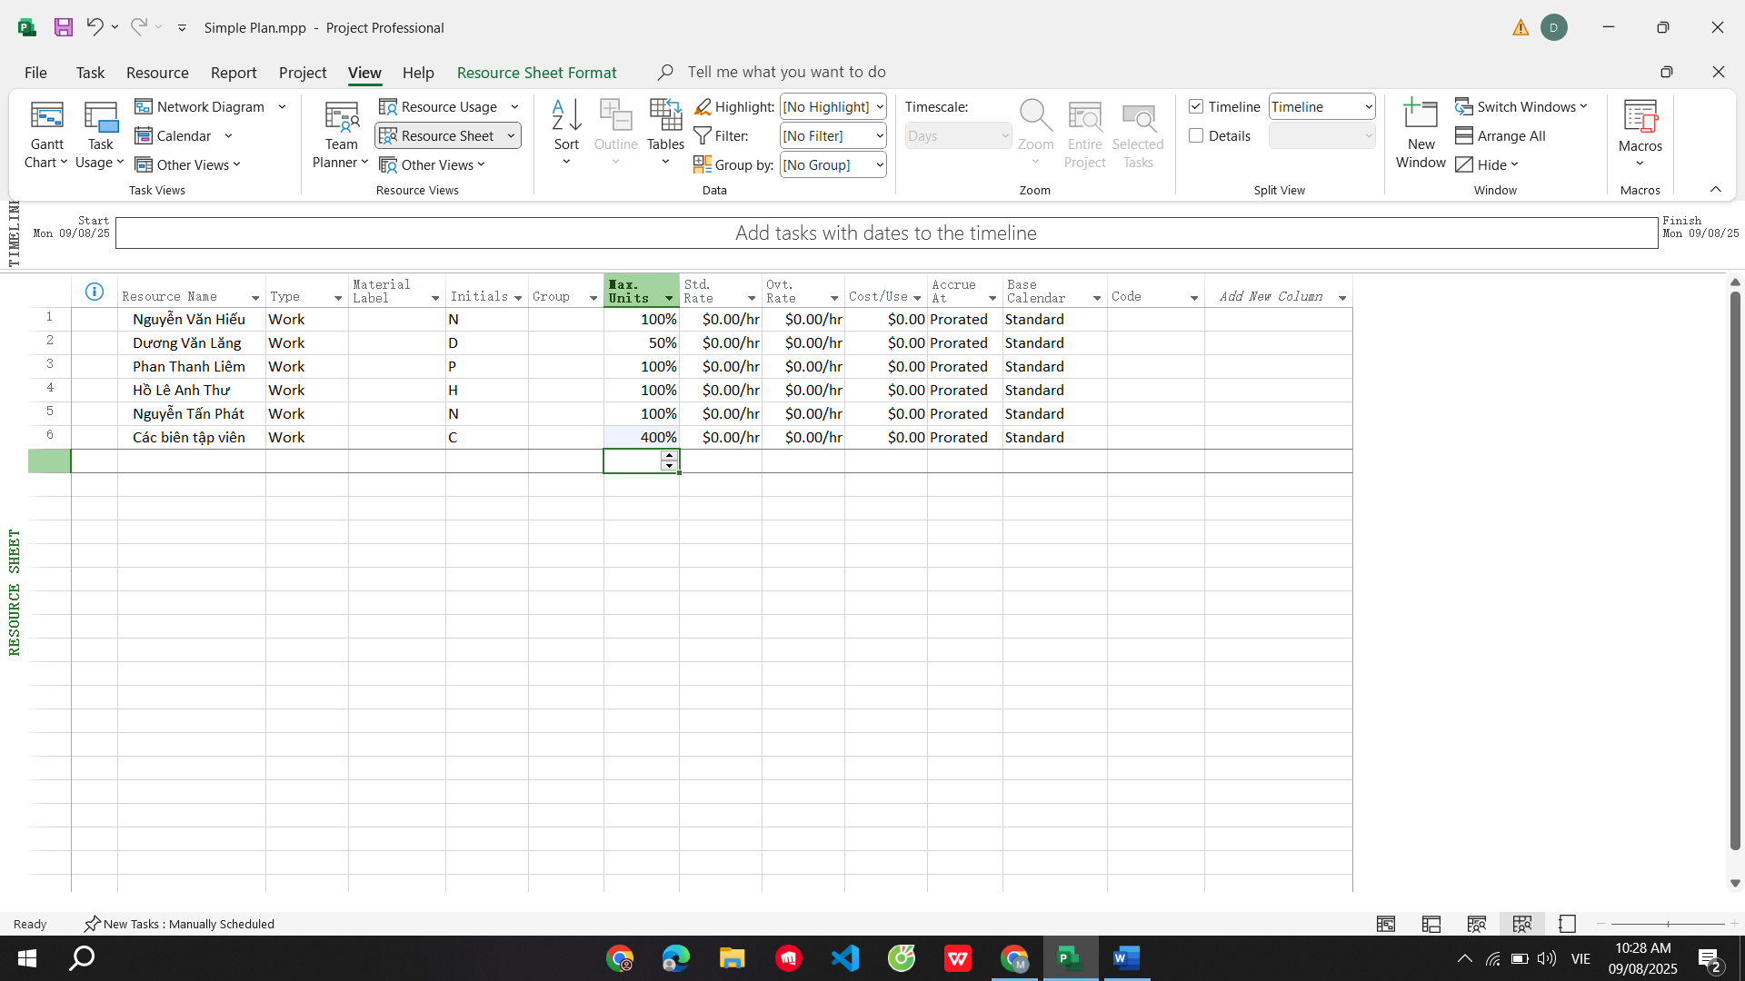

3. Nhập mức lương chuẩn và vượt giờ cho nguồn nhân lực

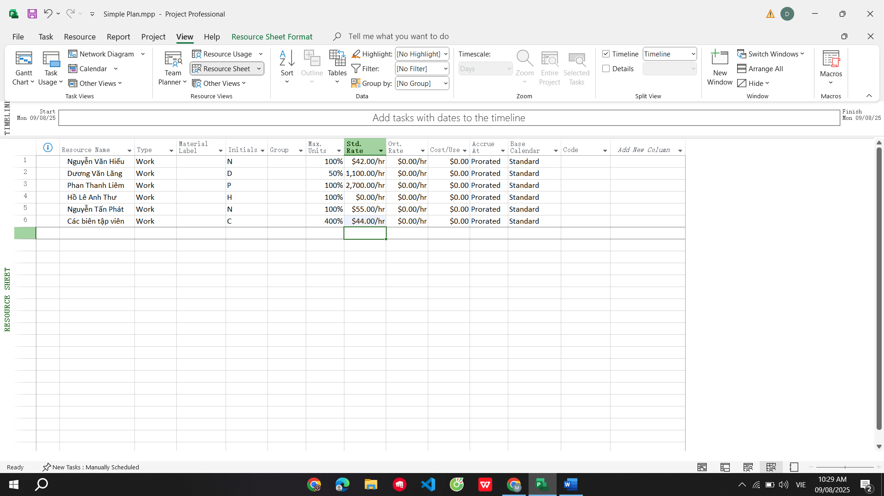

4. Thay đổi thời gian làm việc và không làm việc trong lịch tài nguyên

Trên tab “Project”, trong nhóm “Properties”, chọn “Change Working Time”, hộp thoại Change Working Time xuất hiện.

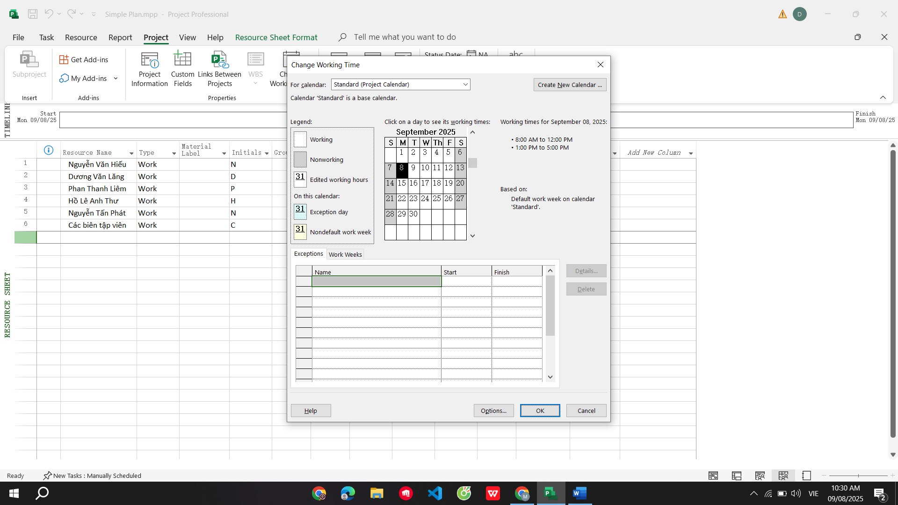

Xác định thời gian làm việc và không làm việc cho nguồn nhân lực

- Trong hộp “For calendar”, chọn Phan Thanh Liêm. Vì ngày 20/1/2016, Liêm phải tham dự một hội thảo nên anh ấy không thể làm việc vào ngày này. Trên tab “Exceptions” trong hộp thoại Change Working Time, chọn ô đầu tiên ngay dưới tên cột Name và gõ vào Liêm đi dự hội thảo, trong trường “Start” chọn ngày 20/1/2016, trong trường “Finish” chọn ngày 20/1/2016, nhấn “OK” để đóng hộp thoại. Lưu ý: sự mô tả cho ngoại lệ lịch sẽ nhắc bạn và những người xem kế hoạch sau này.

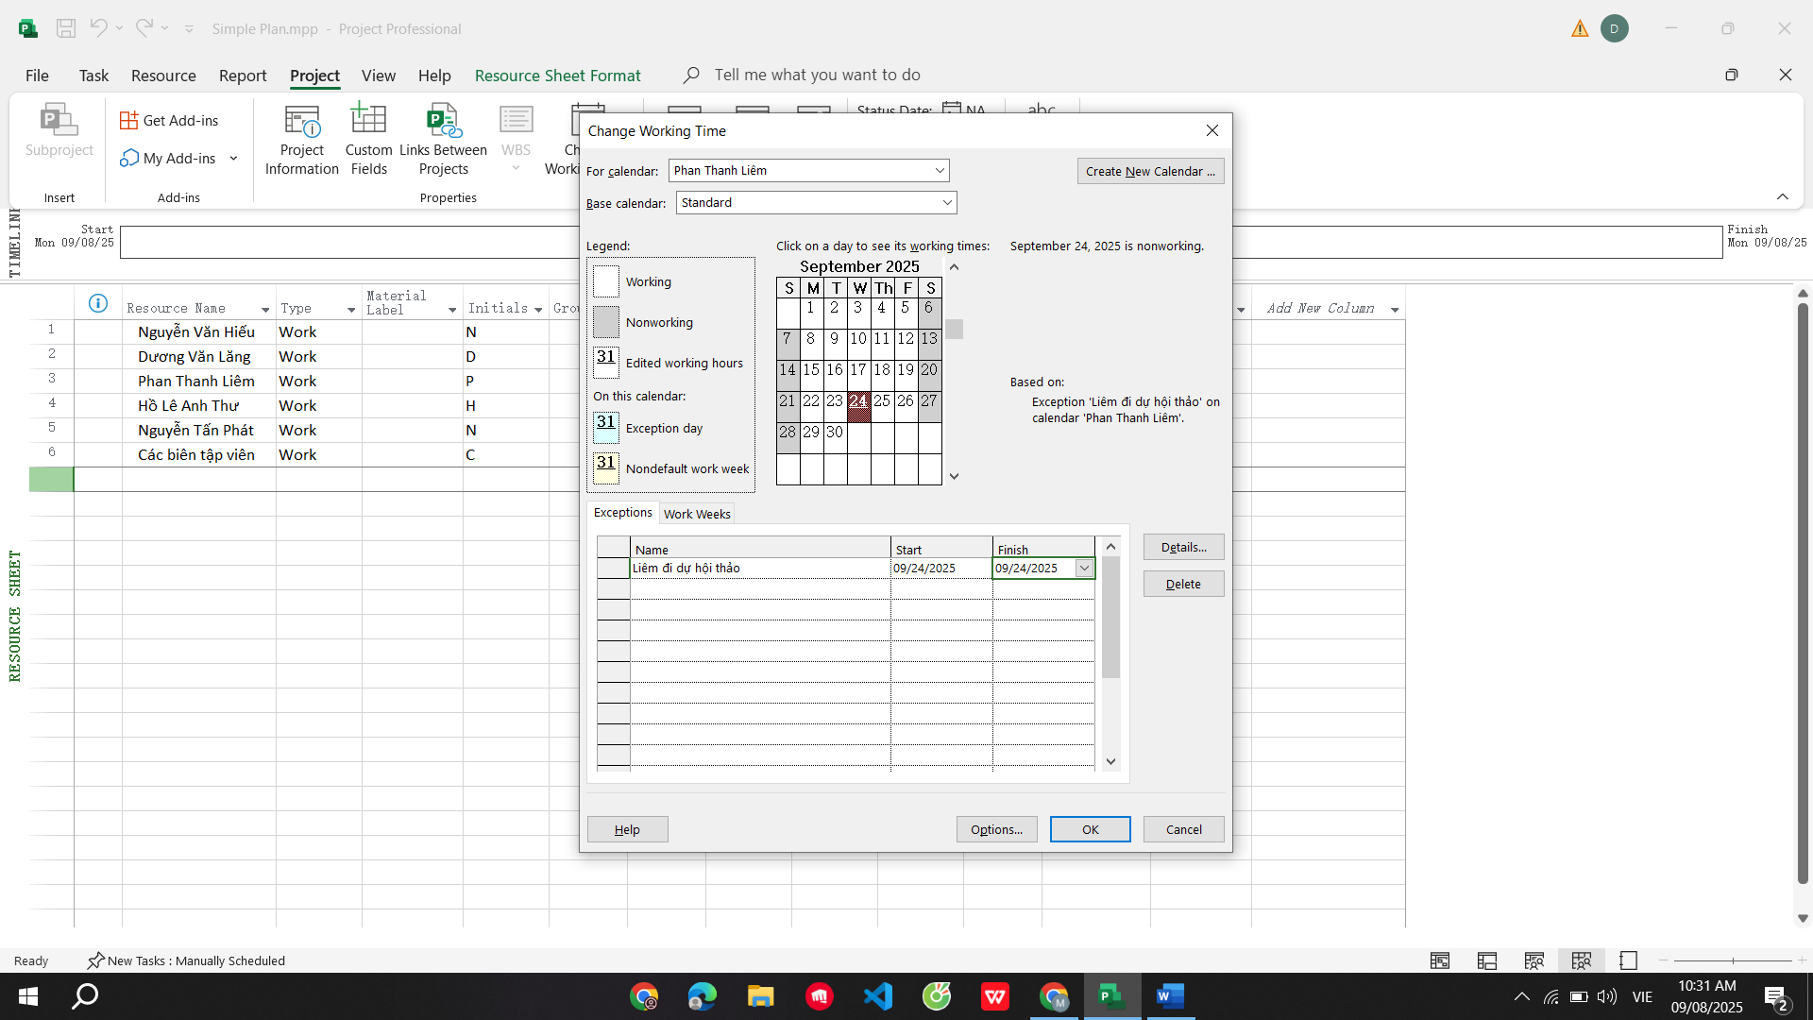

Trong hộp “For calendar”, chọn Nguyễn Văn Hiếu. Chọn tab “Work Weeks” trong hộp thoại Change Working Time, chọn [Default] ngay dưới cột có tên “Name”, chọn nút “Details”, sau đó ta có thể chỉnh sửa ngày và tuần làm việc của Nguyễn Văn Hiếu.

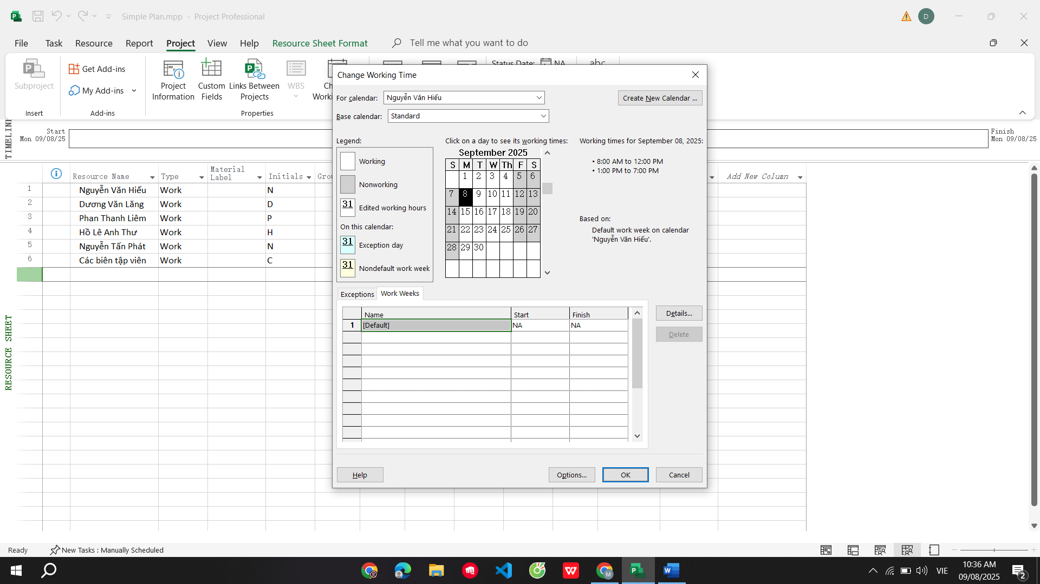

5. Thiết lập nguồn chi phí

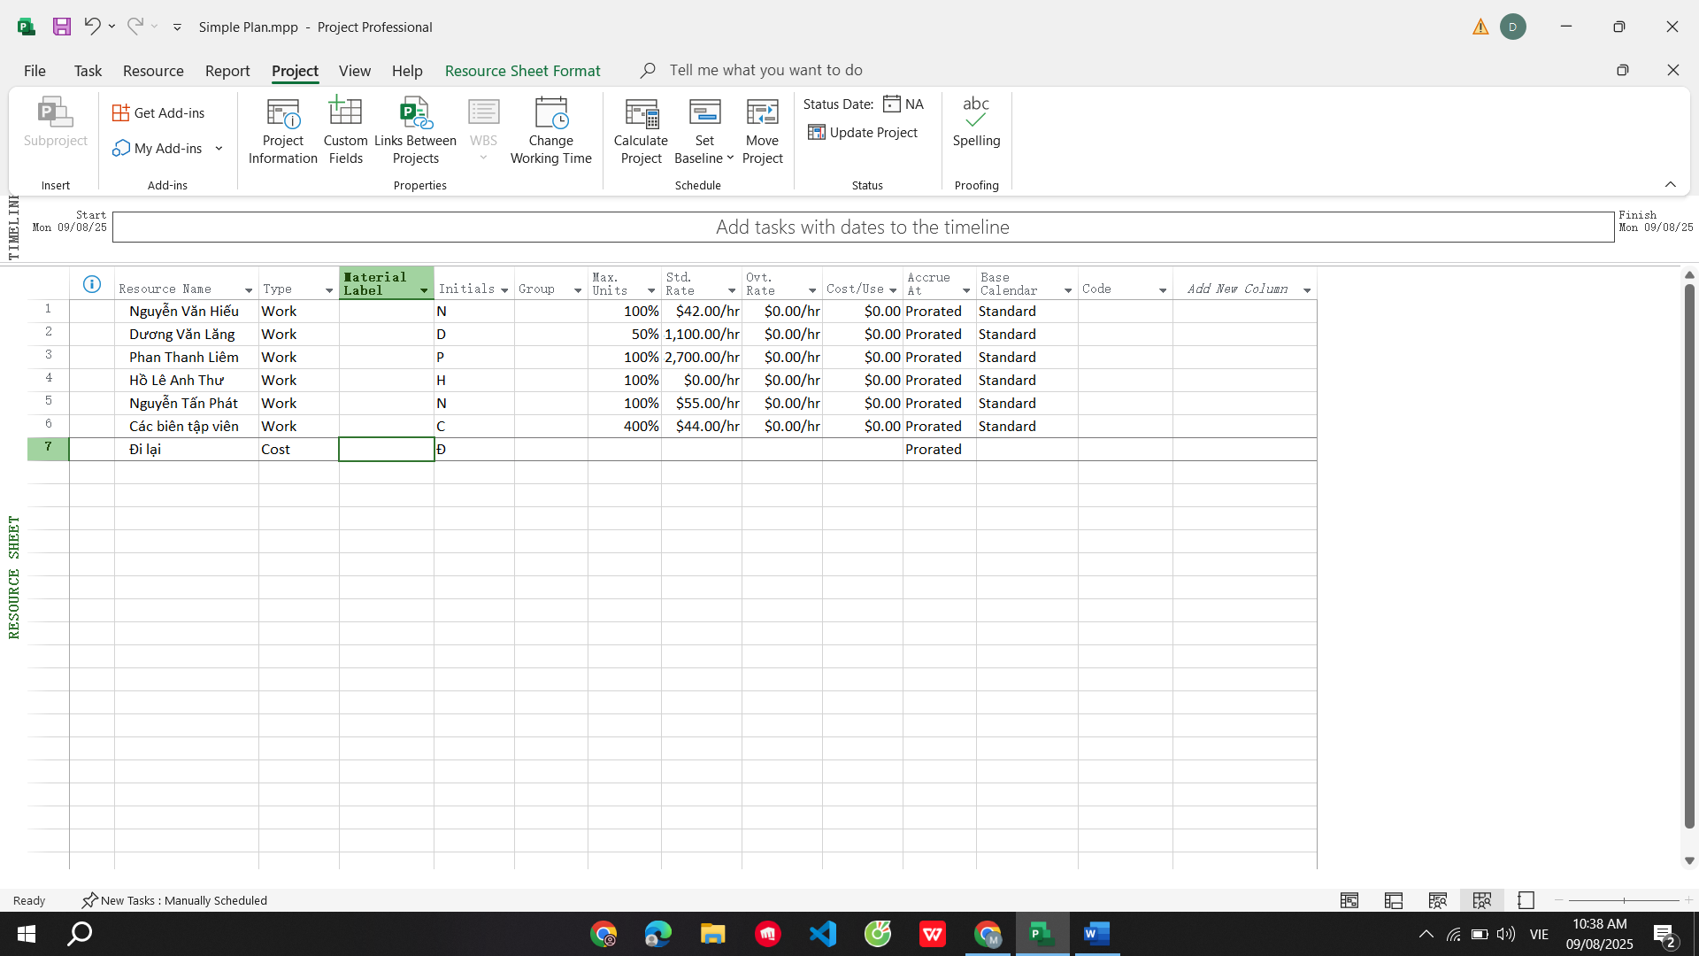

6. Ghi thông tin bổ sung cho một tài nguyên trong một ghi chú

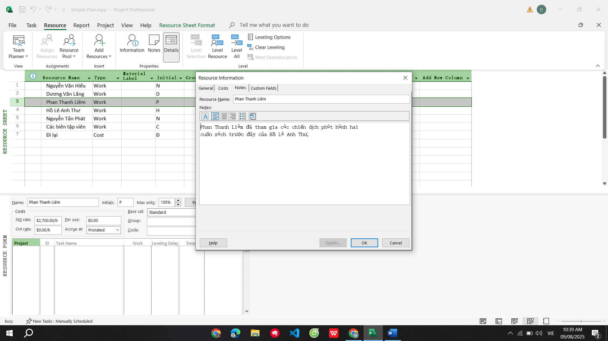

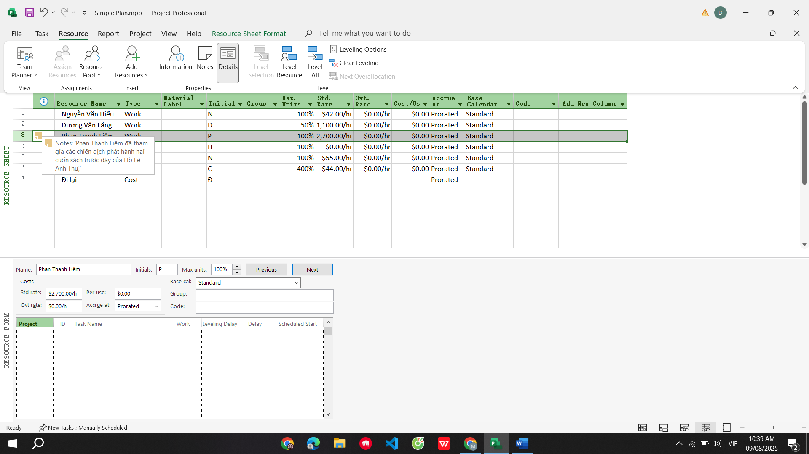

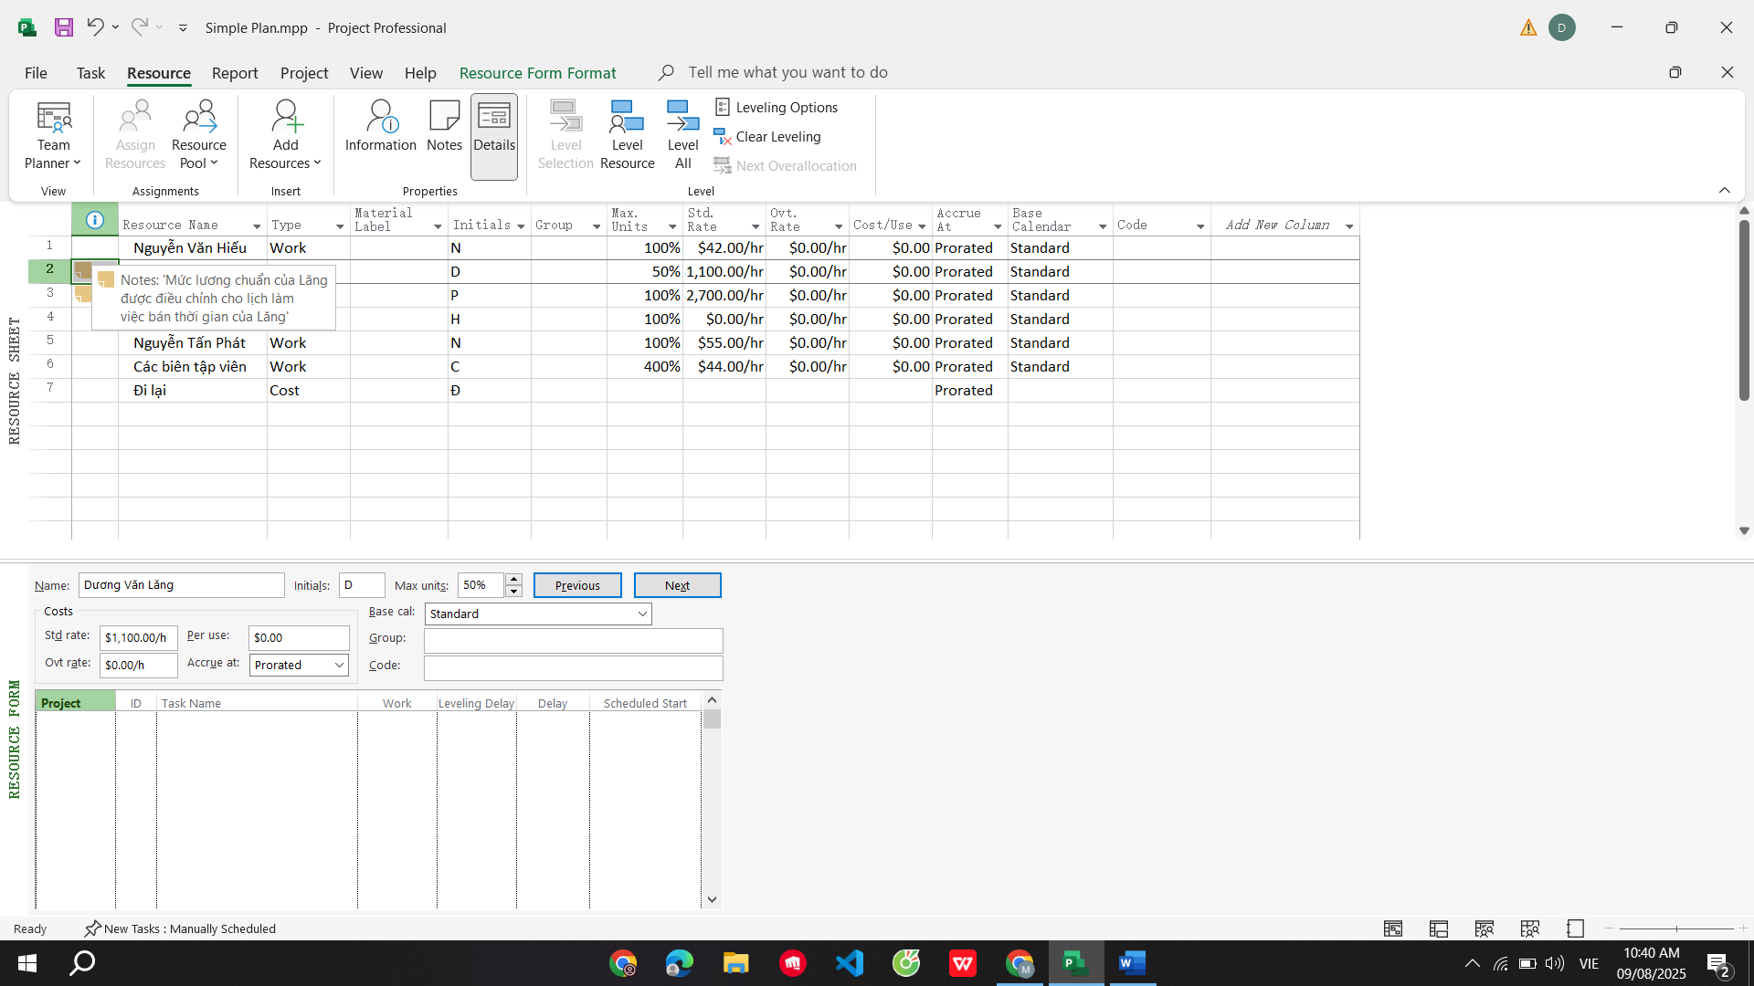

II. Phân tài nguyên cho công việc

1. Phân nguồn nhân lực cho công việc

- Trong cột “Task Name” của khung nhìn Gantt Chart, chọn tên công việc số 2 Phân công công việc cho các thành viên trong nhóm.

- Trong cột “Resource Name” của hộp thoại “Assign Resources”, chọn Nguyễn Tấn Phát, và sau đó chọn nút “Assign”. Quan sát hộp thoại và biểu đồ Gantt.

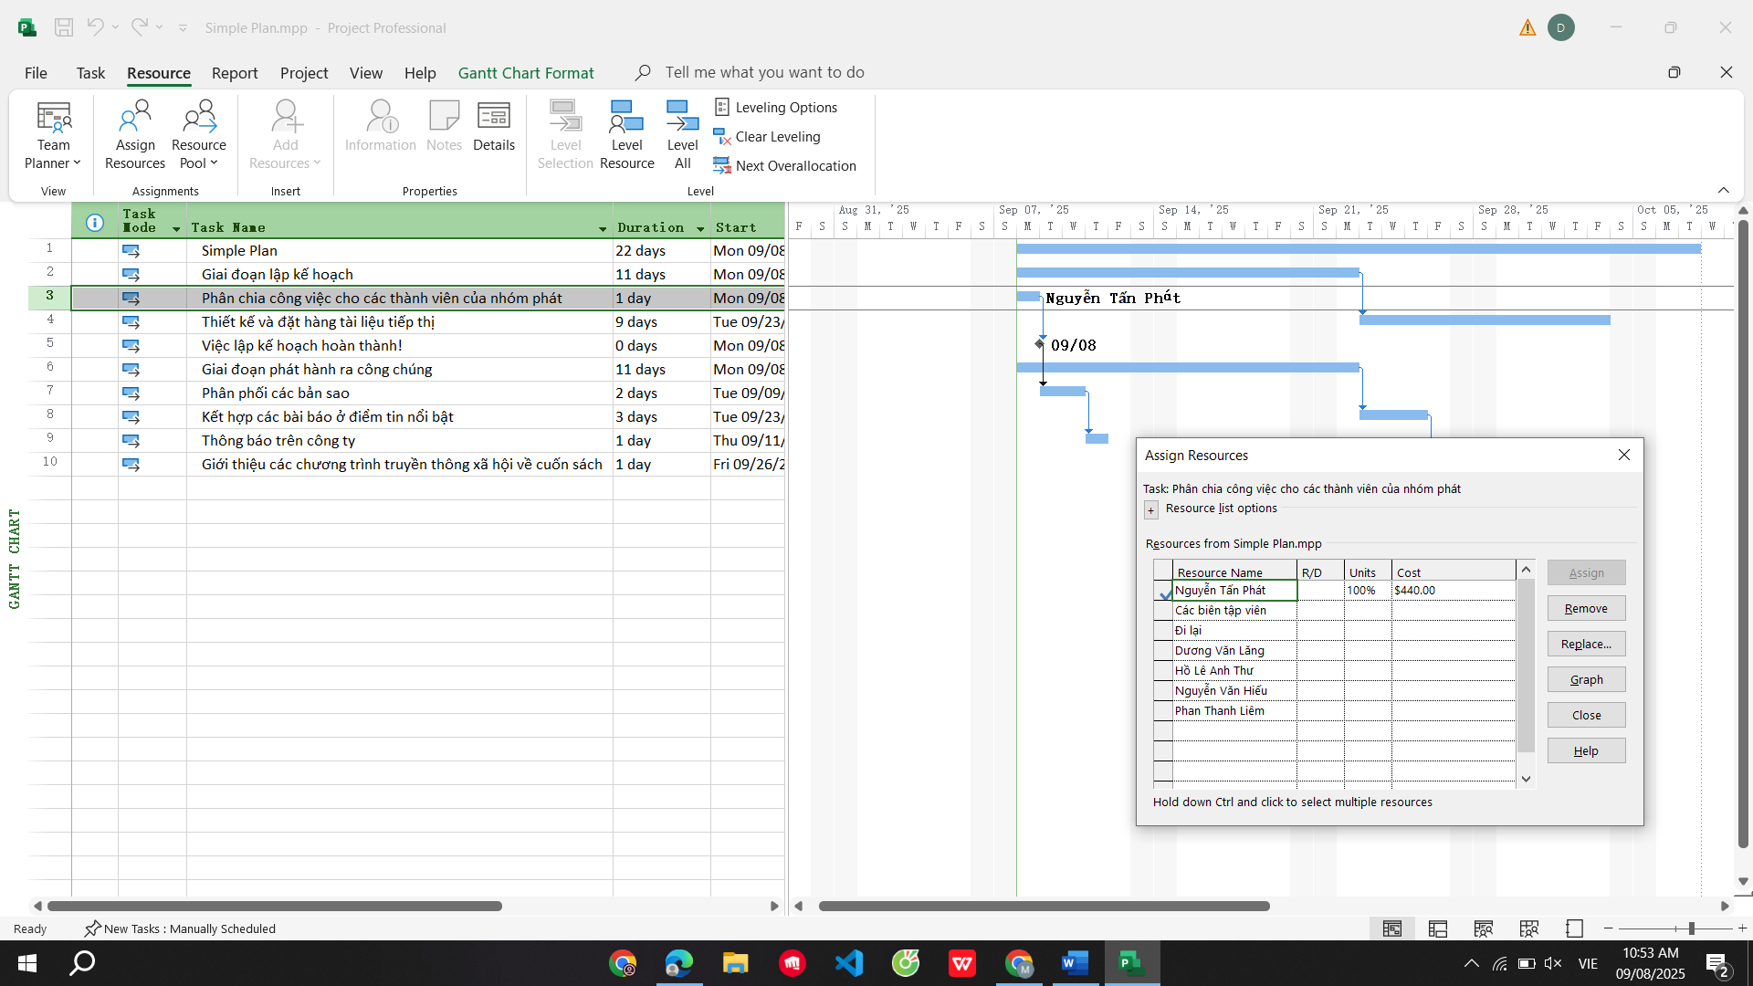

- Trong cột “Task Name” của khung nhìn Gantt Chart, chọn tên công việc số 3 Thiết kế và đặt hàng tài liệu tiếp thị.

- Trong cột “Resource Name” của hộp thoại “Assign Resources”, chọn Nguyễn Văn Hiếu, và sau đó chọn nút “Assign”. Quan sát hộp thoại và biểu đồ Gantt.

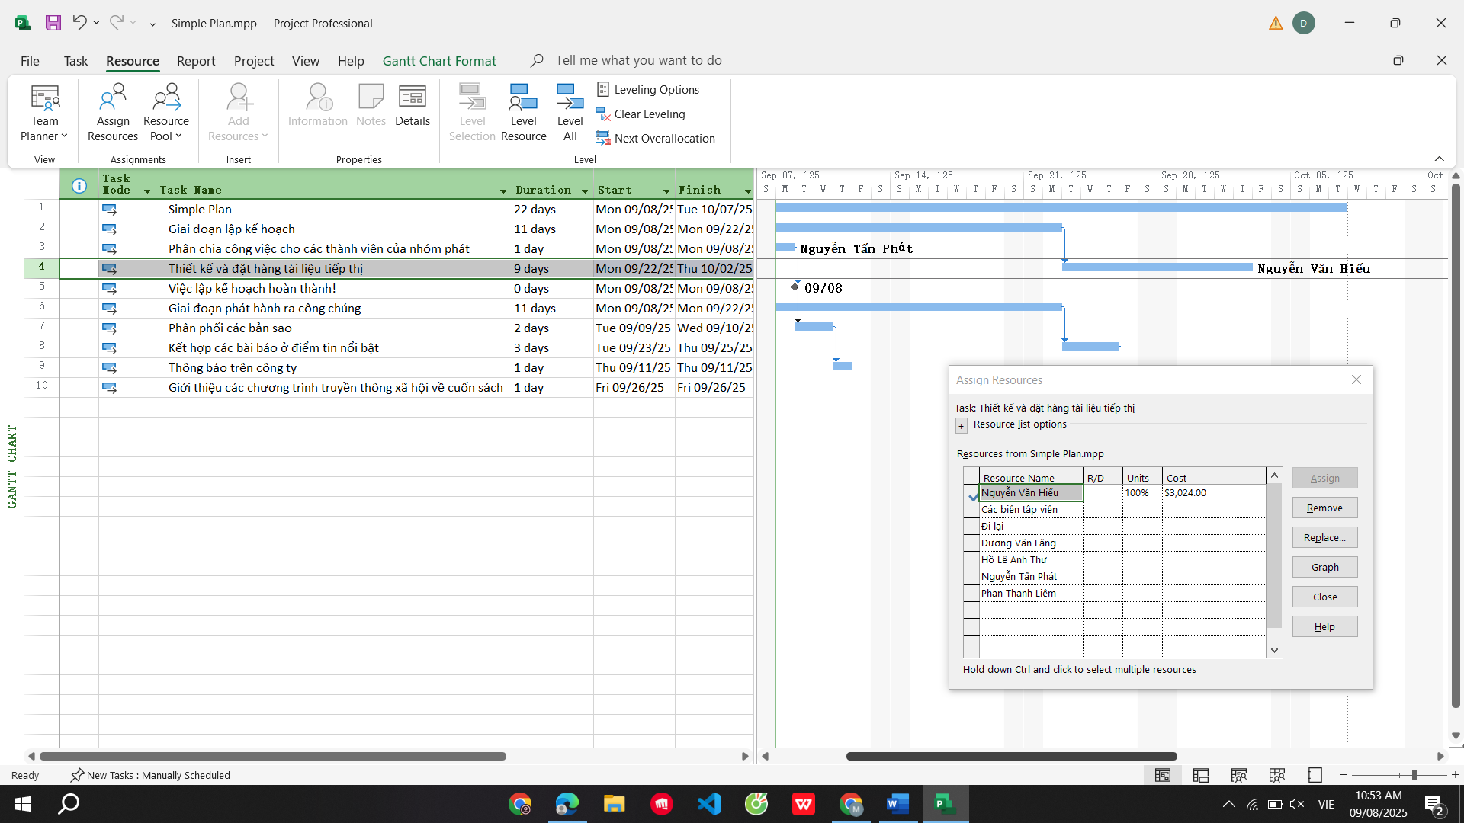

- Trên tab “View”, trong nhóm “Split View”, đánh dấu hộp “Details”, dự án chia cửa sổ thành 2 khung nhìn: khung phía trên là biểu đồ Gantt, khung phía dưới là Task Form.

- Nhấn chuột vào bất cứ chỗ nào trong khung nhìn Task Form, trên tab “Format”,trong nhóm “Details”, chọn “Work”, các thông tin chi tiết làm việc xuất hiện.

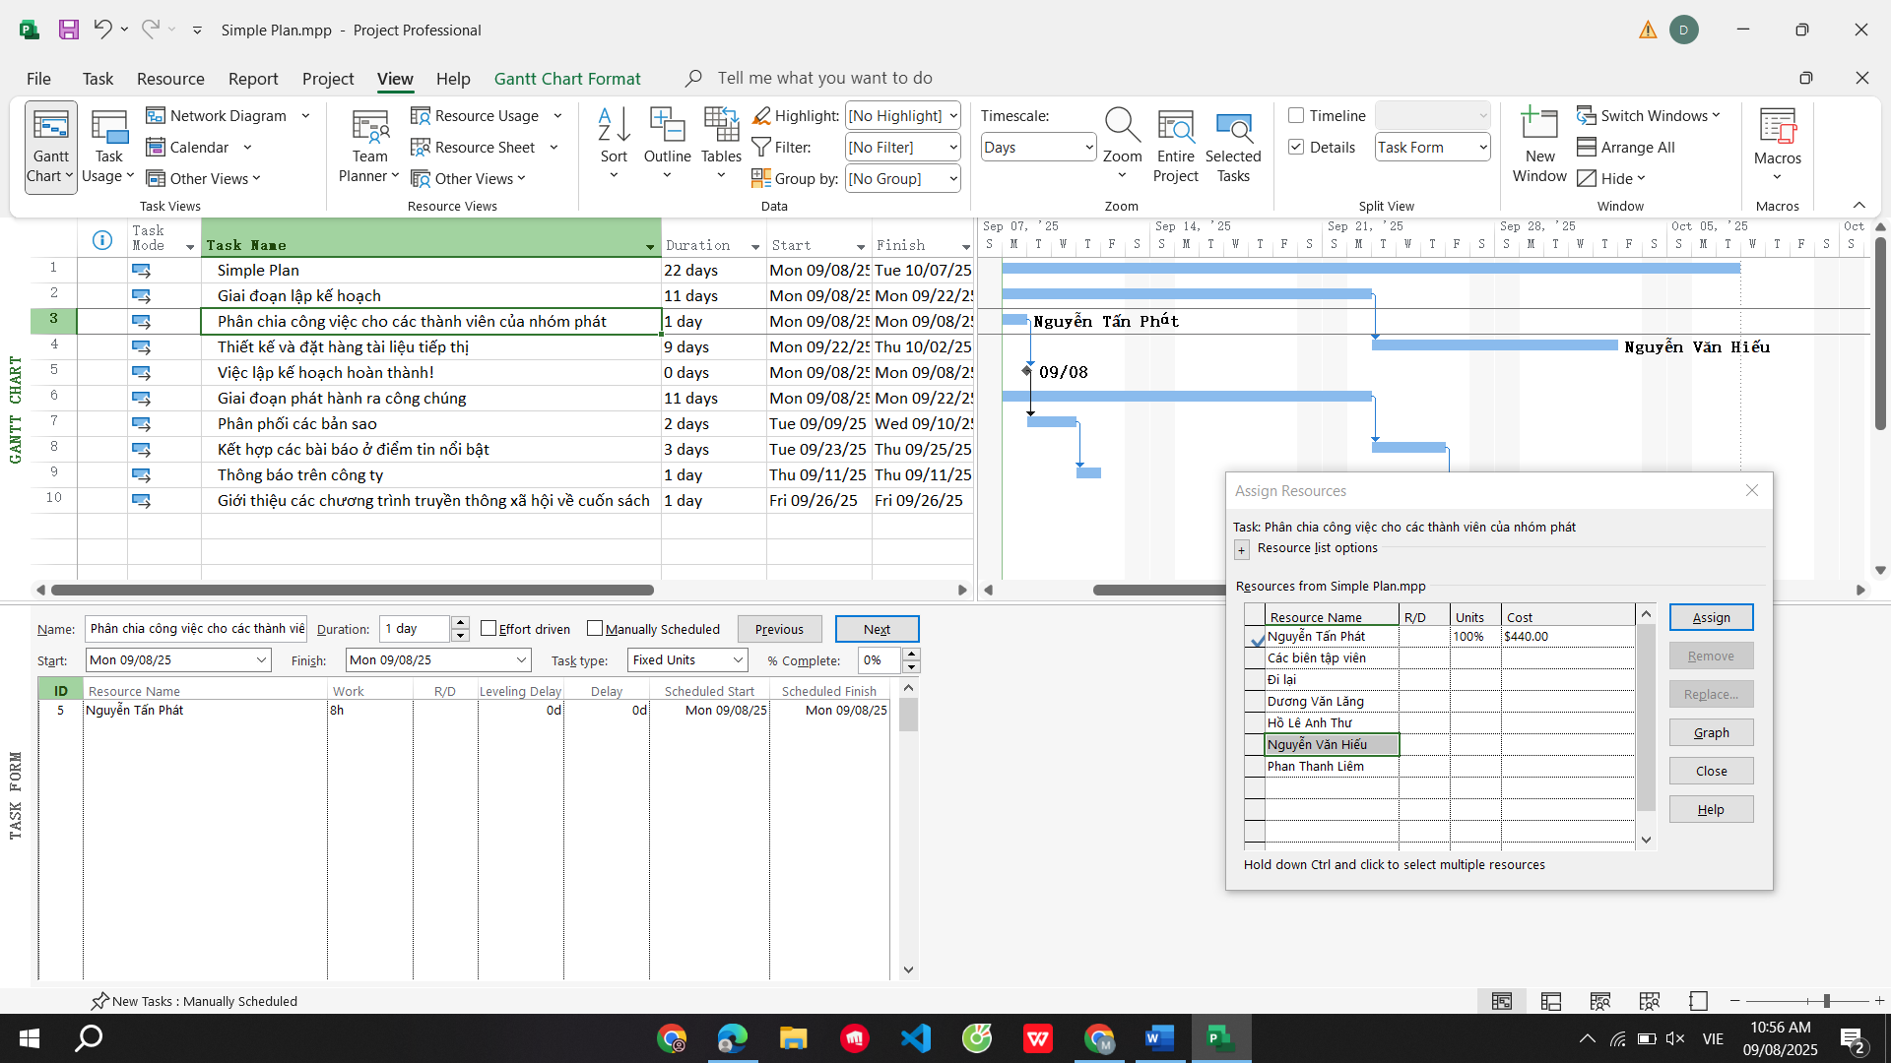

Để phân nhiều người làm cùng một công việc, trong cột “Resource Name”, chọn công việc Kết hợp các bài báo điểm tin nổi bật, trong hộp thoại “Assign Resources”, chọn các tên Phan Thanh Liêm, Nguyễn Tấn Phát, sau đó chọn nút“Assign”. Quan sát sự thay đổi.

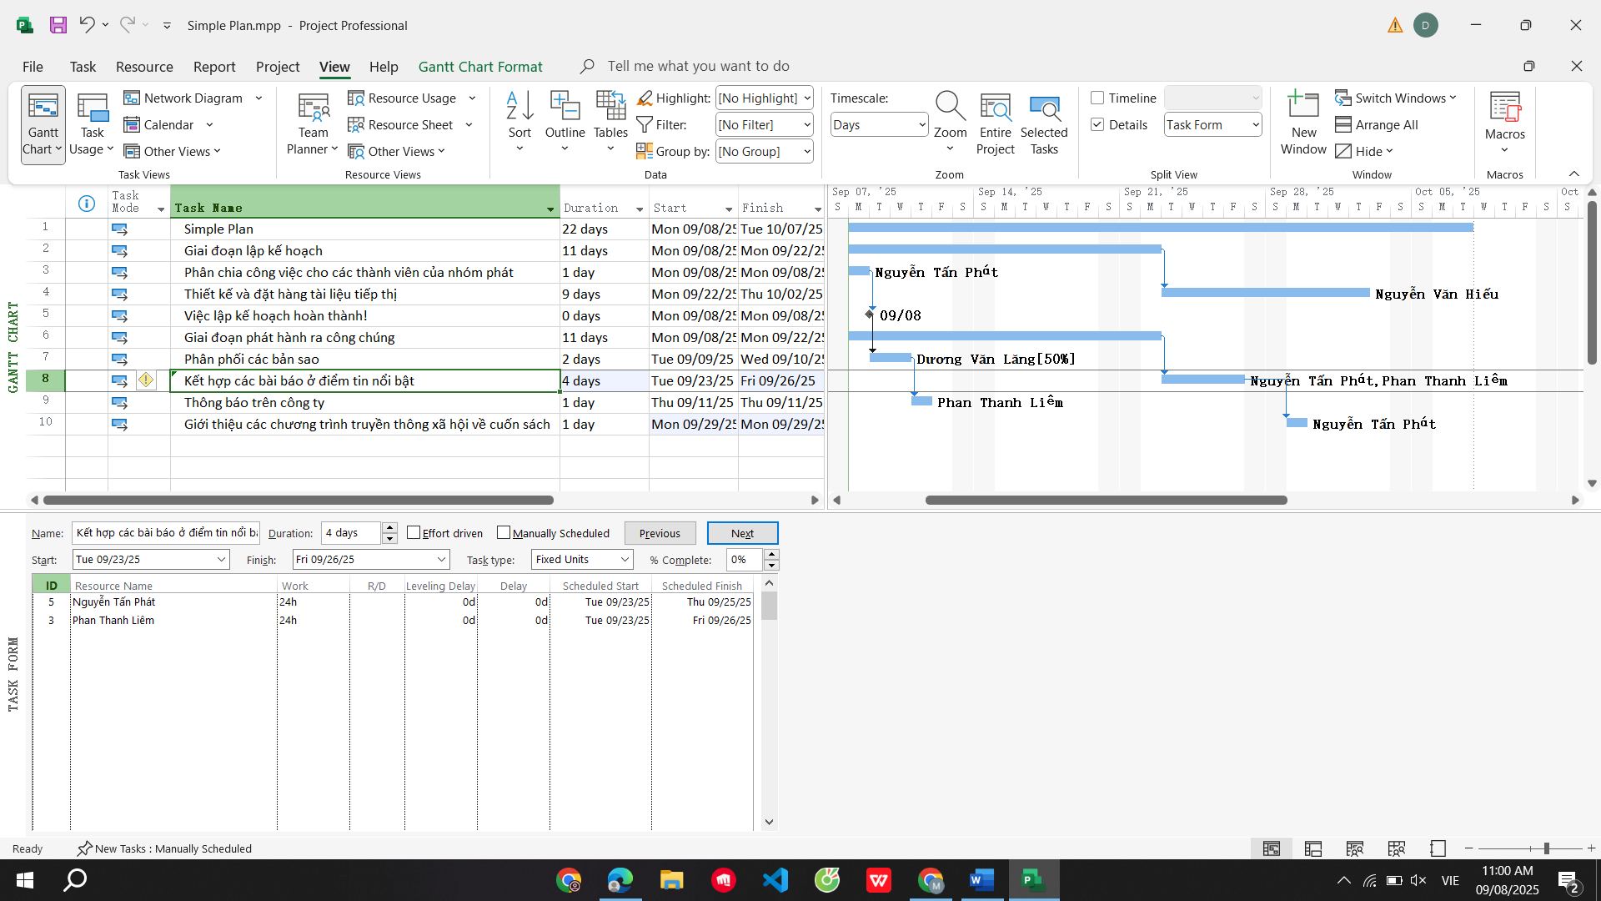

2. Kiểm soát công việc khi thêm hoặc loại bỏ những phân giao nguồn lực

- Trong khung nhìn Gantt Chart, chọn tên công việc số 3 Thiết kế và đặt hàng tài liệu tiếp thị. Hiện tại, công việc này do một mình Nguyễn Văn Hiếu thực hiện.

- Nếu Hiếu cần thêm sự hỗ trợ, ta sẽ bổ sung người cùng thực hiện bằng cách làm như sau: trên tab “Resource”, trong nhóm “Assigment”, chọn “Assigment Resources”, hộp thoại phân tài nguyên Assign Resources xuất hiện. Trong cột“Resource Name” của hộp thoại “Assign Resources”, chọn Dương Văn Lăng, và sau đó chọn nút “Assign”. Quan sát hộp thoại, biểu đồ Gantt, thời gian thực hiện dự án.

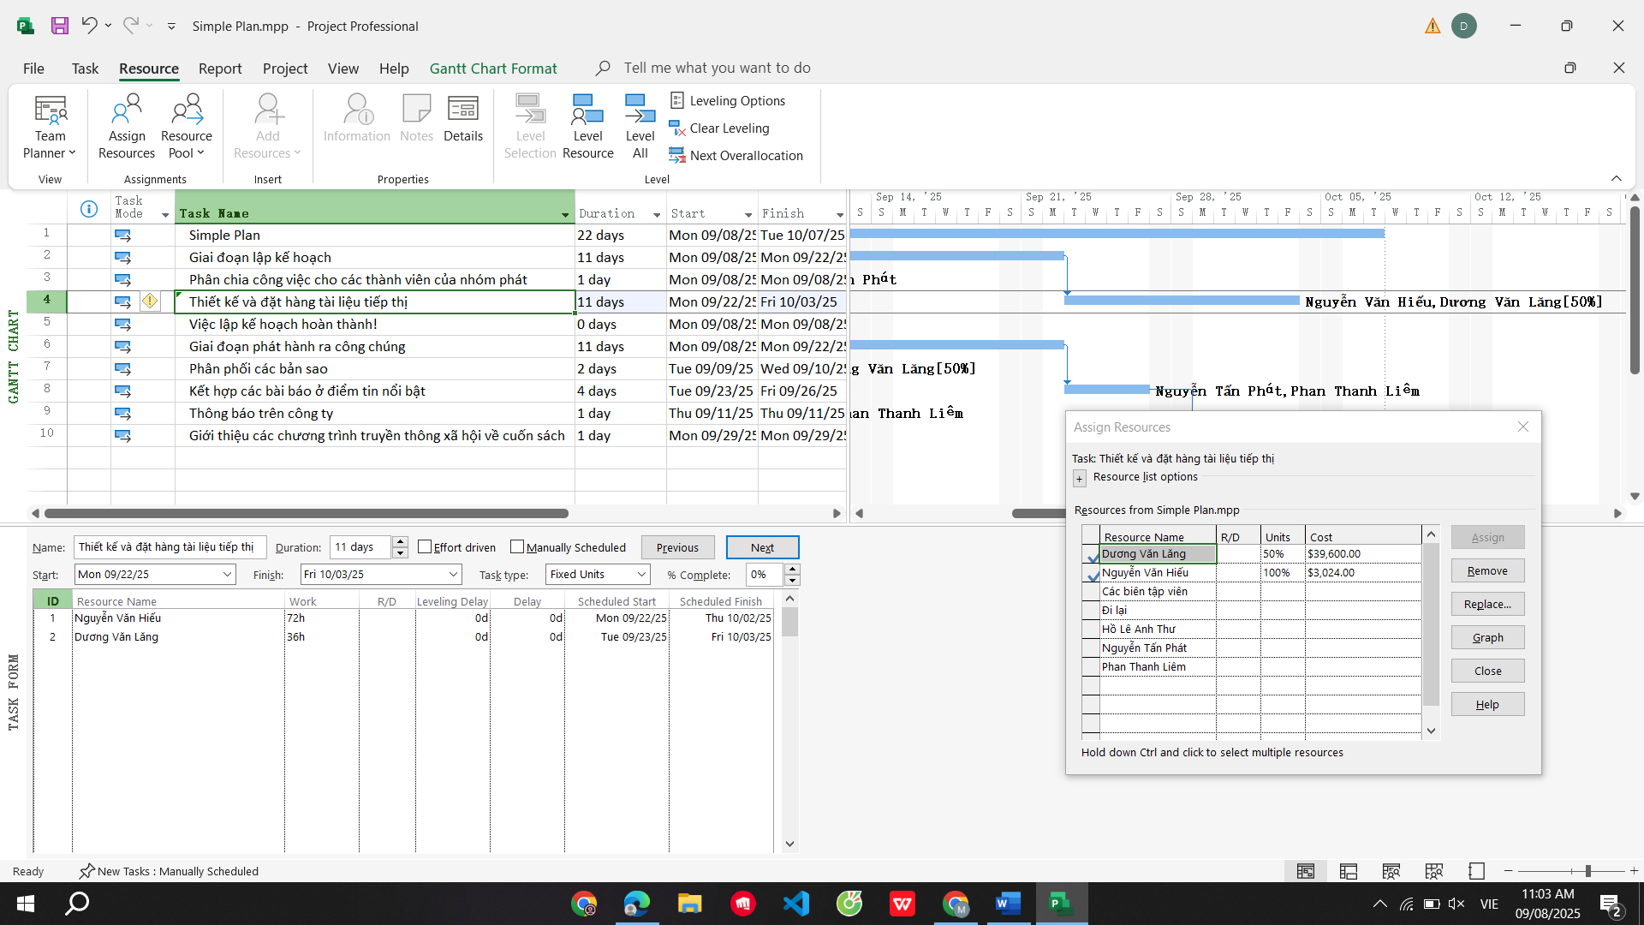

3. Phân nguồn chi phí cho công việc

- Tại ô trống dưới cột có tiêu đề “Task Name”, gõ vào Tác giả ký tên tại hội chợ sách. Tiếp tục nhập vào ô kế tiếp (cột có tiêu đề “Duration”) 1d.

- Chọn tên công việc vừa nhập, trong cột “Resource Name” của hộp thoại “Assign Resources”, chọn tên Hồ Lê Anh Thư, sau đó chọn nút “Assign”.

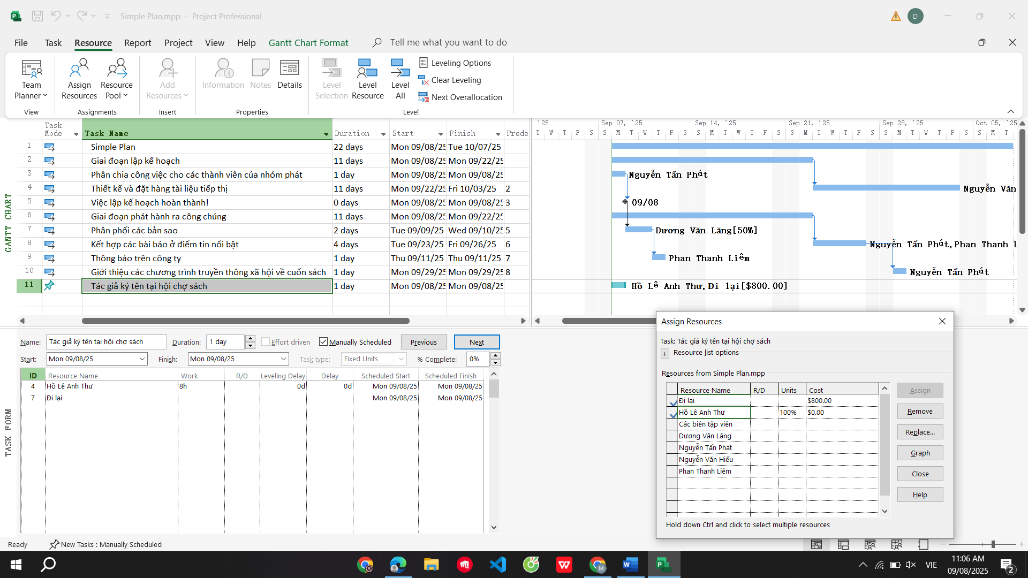

4. Kiểm tra khoảng thời gian, chi phí và nhân lực của dự án

- Trên tab “View”, trong nhóm “Split View”, đánh dấu hộp “Timeline”, khung nhìn Timeline xuất hiện.

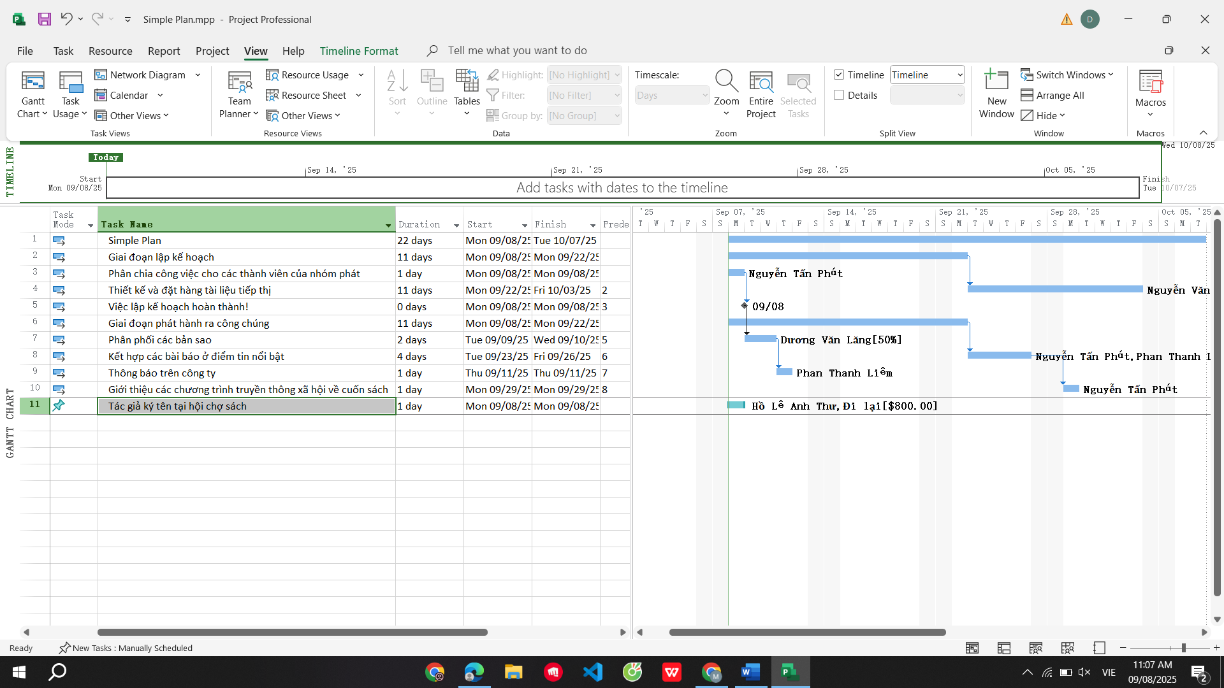

Trên tab “Report”, trong nhóm “View Reports”, nhấn chuột vào lệnh “Resources” sau đó chọn “Resource Overview”, một báo cáo tổng quan về tài nguyên sẽ xuất hiện.

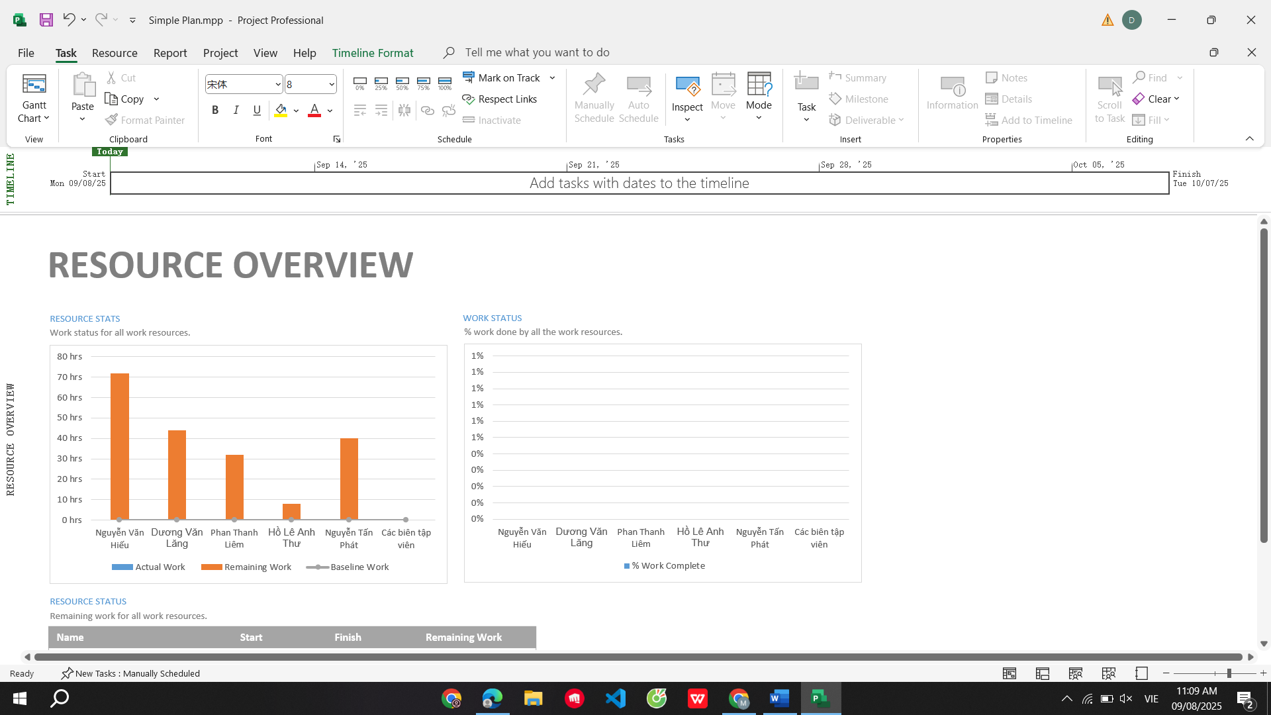

- Trên tab “Project”, trong nhóm “Properties”, chọn “Project Information”, hộp thoại Project Information xuất hiện, sau đó chọn “Statistics” để xem thống kê.

- Nhấn nút “Close” để đóng cửa sổ thống kê.

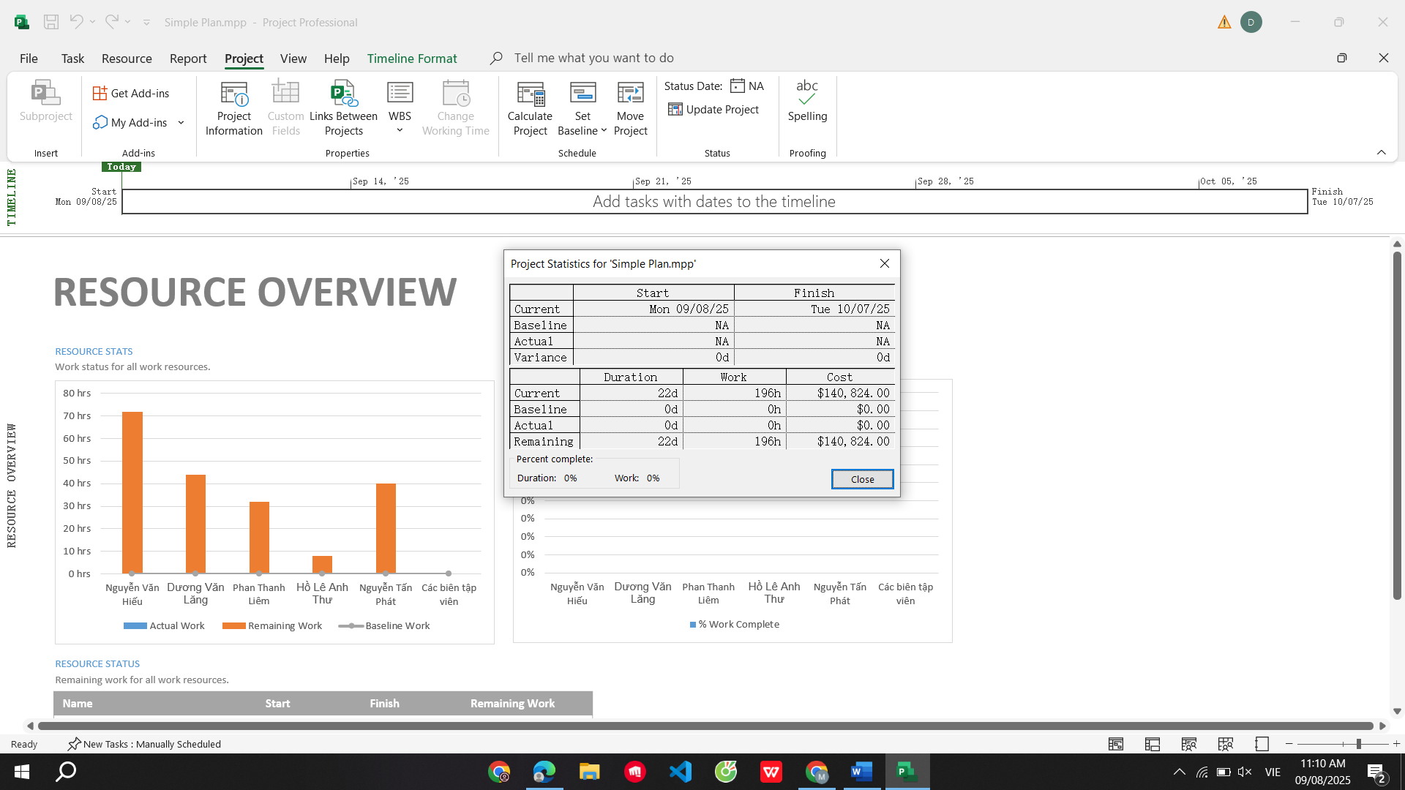

B. Thiết lập sơ đồ mạng công việc theo dạng AON

I. Xây dựng sơ đồ mạng AON

1. Hiển thị sơ đồ mạng

- Mở dự án “Simple Plan.mpp”.

- Trên tab “View”, trong nhóm “Task Views”, chọn “Network Diagram”, khung nhìn sơ đồ mạng công việc Network Diagram xuất hiện. Trong khung nhìn này, mỗi công việc được biểu diễn bằng một hộp (hay nút), mỗi nút gồm một số thông tin (trường) của công việc.

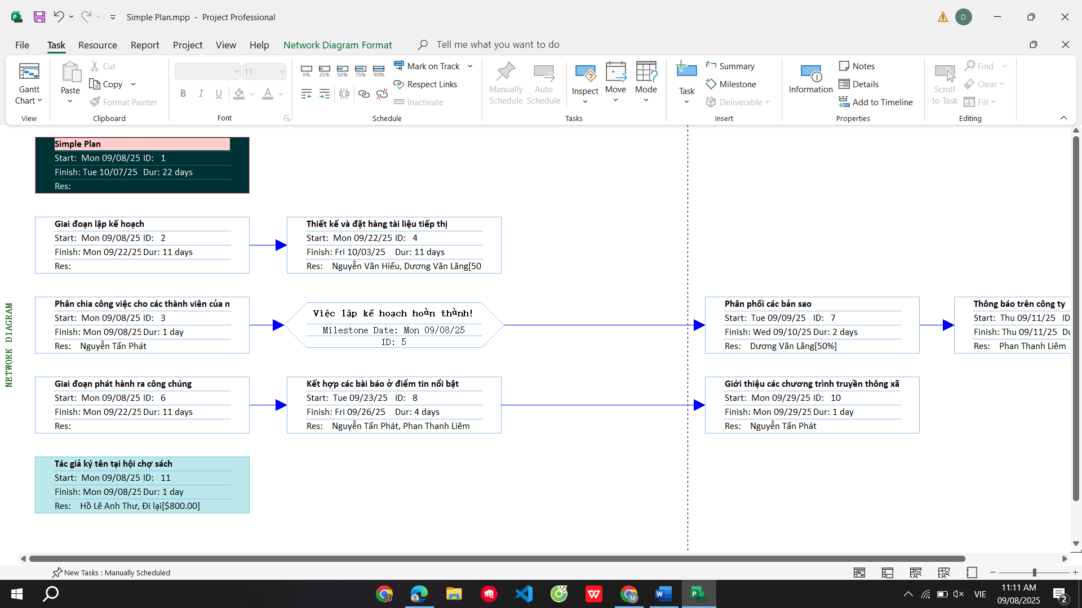

2. Định dạng các nút trong sơ đồ

- Trên tab “Format”, trong nhóm “Format”, chọn “Box Styles”, hộp thoại Box Styles xuất hiện.

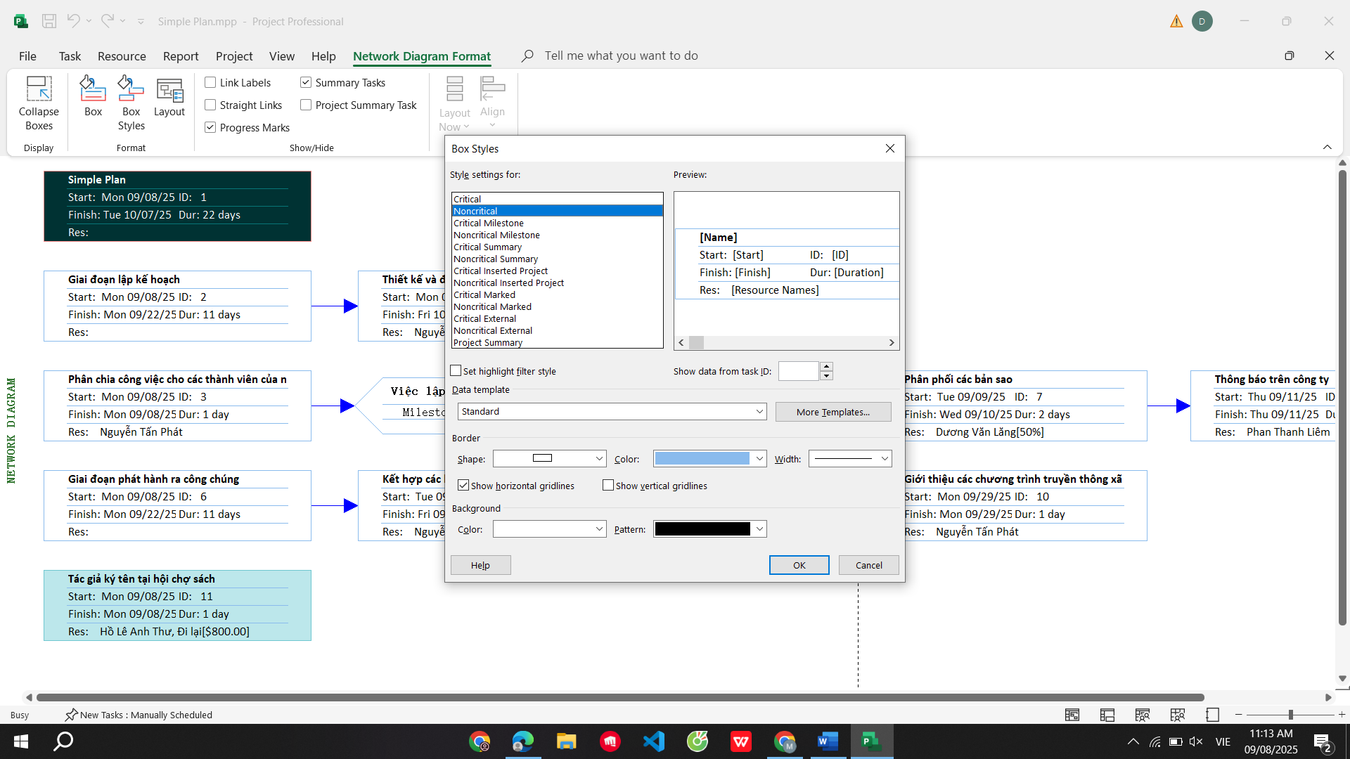

a. Tạo mẫu hộp mới

- Chọn nút “More Templates”, hộp thoại “Data Templates” xuất hiện.

- Trong mục Templates in “Network Diagram”, chọn “Standard”, và sau đó chọn nút “Copy”.

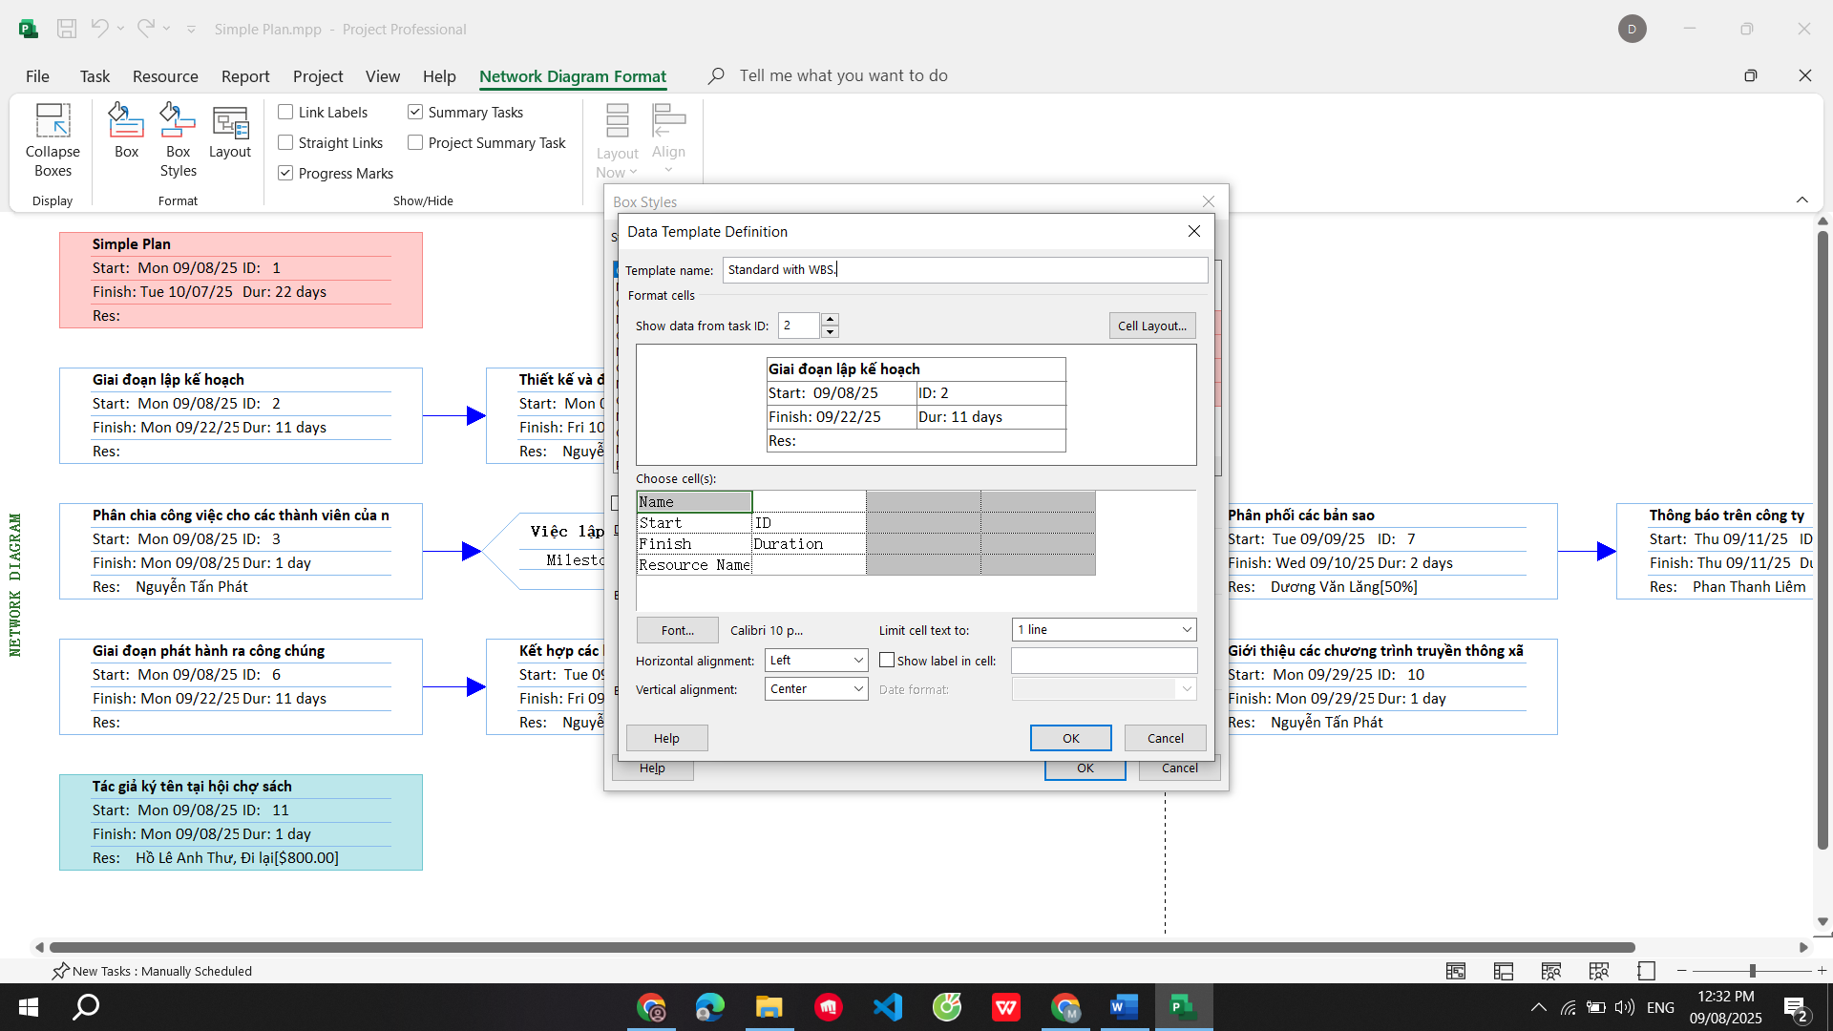

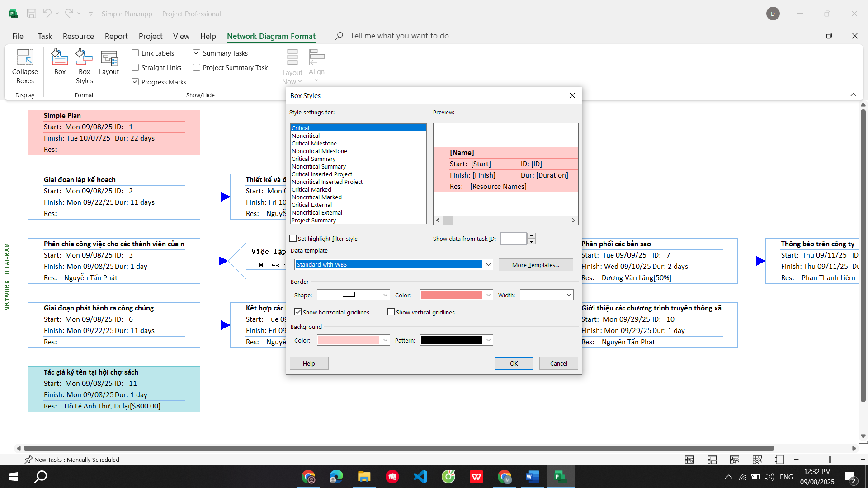

b. Áp dụng một mẫu hộp lên dự án

- Trong hộp thoại Box Styles, dưới mục Style settings for, chọn “Critical” và“Noncritical”, “Critical Milestone”, “Noncritical Milestone”, “Critical Summary”, “Noncritical Summary”. Như vậy, sáu loại công việc con được chọn.

- Trong hộp Data template, chọn mũi tên, sau đó chọn “Standard with WBS” trong danh sách được hiển thị.

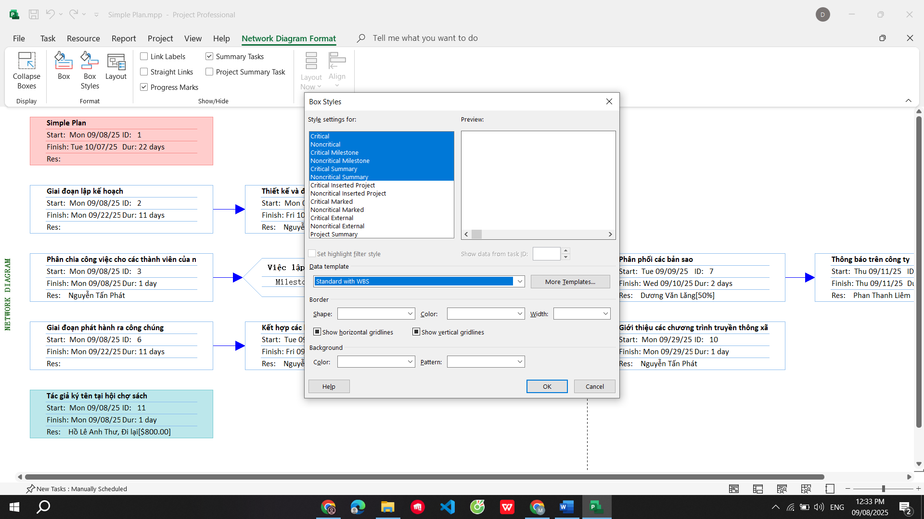

- Chọn OK để đóng hộp thoại Box Styles. Quan sát những cập nhật.

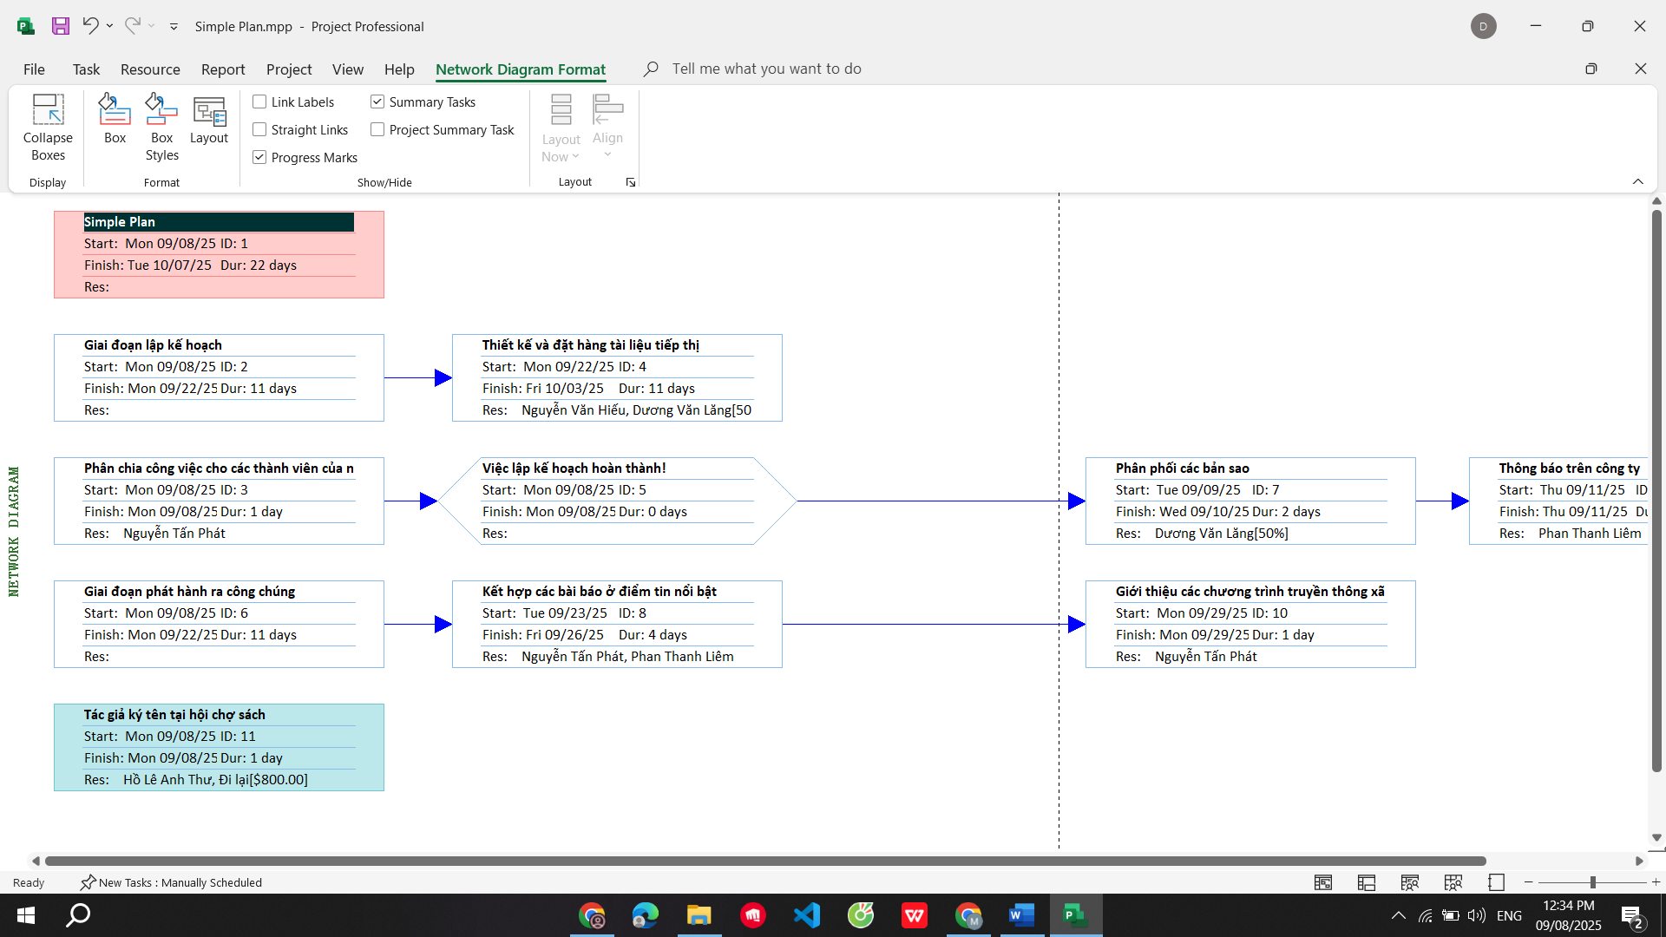

c. Tạo mẫu hộp mới với mỗi nút có nhiều thuộc tính

- Trên tab “Format”, trong nhóm “Format”, chọn “Box Styles”, hộp thoại Box

Styles xuất hiện.

- Chọn nút “More Templates”, hộp thoại Data Templates xuất hiện.

- Trong mục Templates in “Network Diagram”, chọn nút New.

- Đặt số thuộc tính của công việc xuất hiện trên mỗi nút bằng cách chọn “Cell

layout...”, sau đó xác định số dòng, số cột.

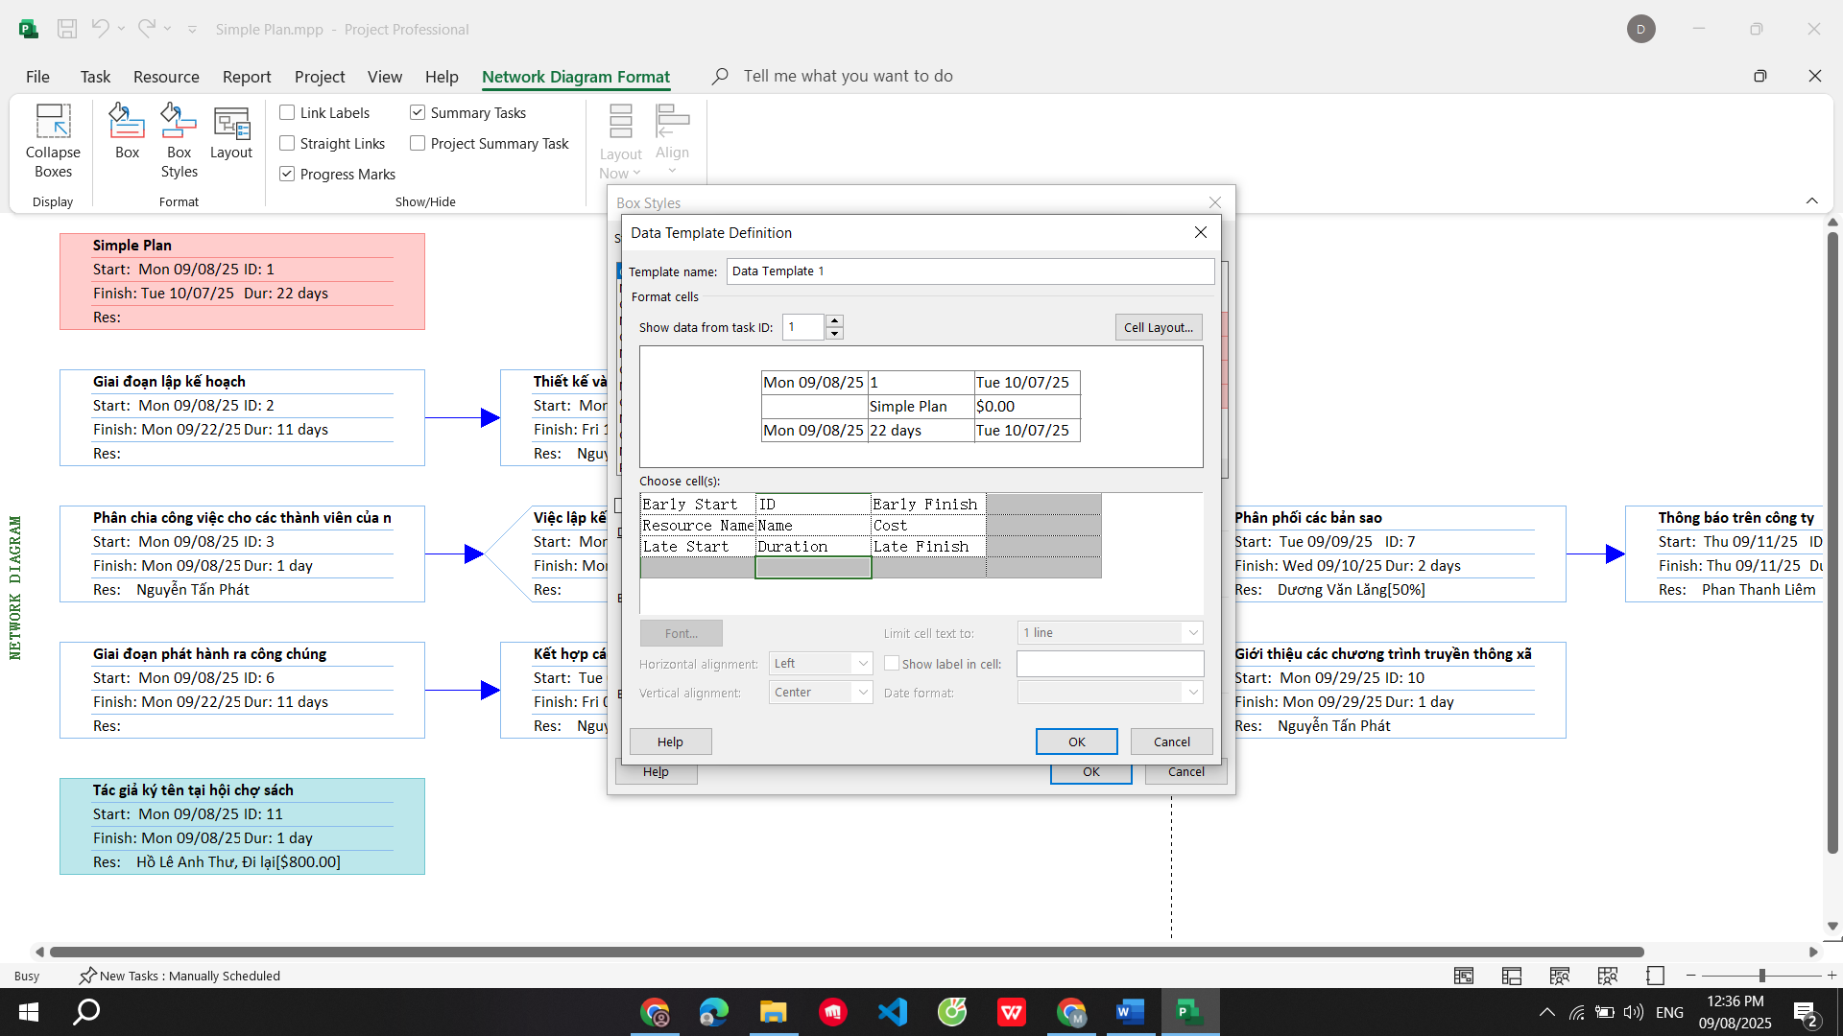

II. Bài tập tự làm

1. Dự án công nghệ thông tin theo phương pháp Agile

a. Thiết lập:

o Ngày bắt đầu dự án là ngày hôm nay.

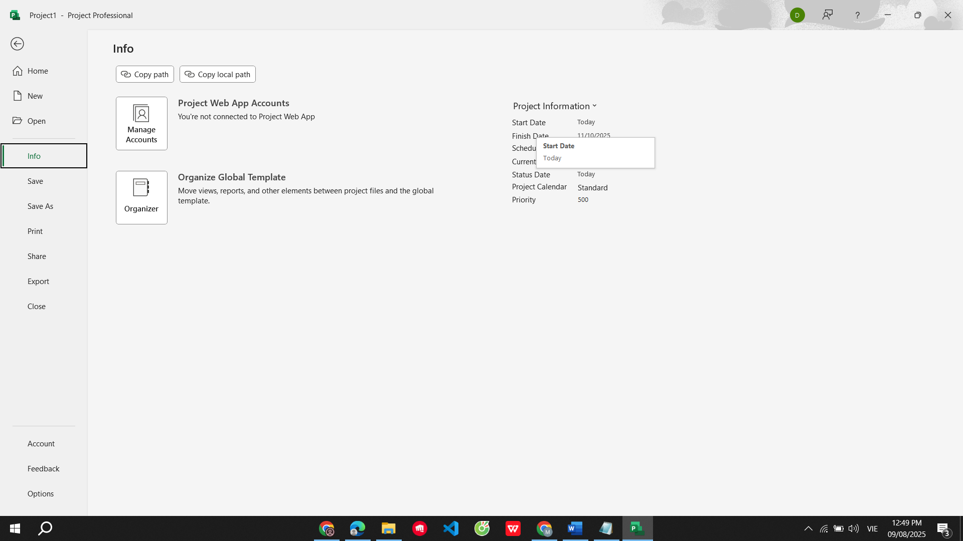

o Lịch làm việc của dự án là ngày làm 8 tiếng từ 7 giờ sáng đến 11 giờ trưa,

từ 1 giờ chiều tới 5 giờ chiều từ thứ 2 đến thứ 6.

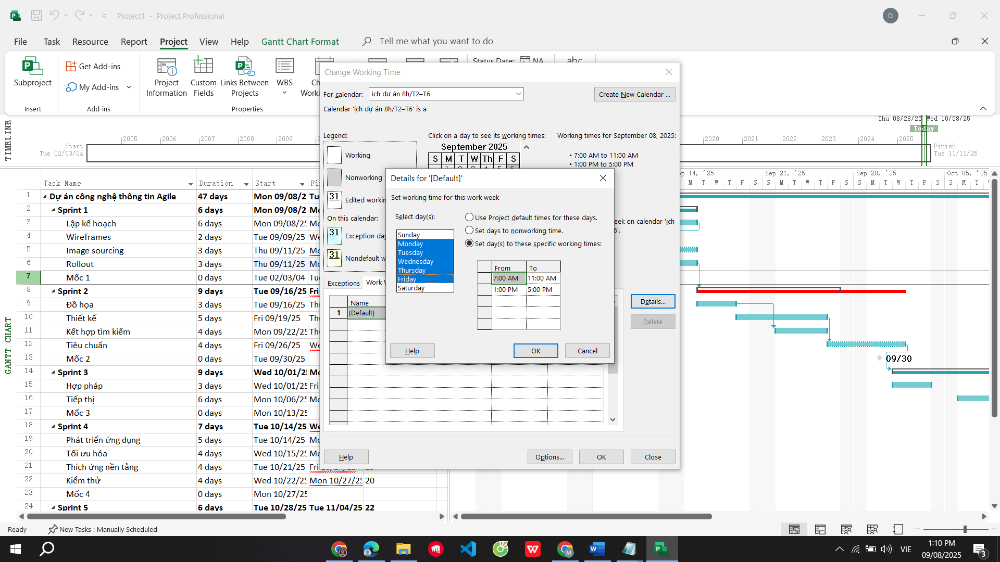

o Lịch nghỉ làm việc của dự án: các ngày cuối tuần (thứ Bảy, Chủ Nhật),

ngày Giỗ Tổ Hùng Vương (10/3 âm lịch), ngày Thống nhất đất nước (30/4

dương lịch), Ngày Quốc tế lao động (1/5 dương lịch), ngày Quốc khánh

(2/9 dương lịch).

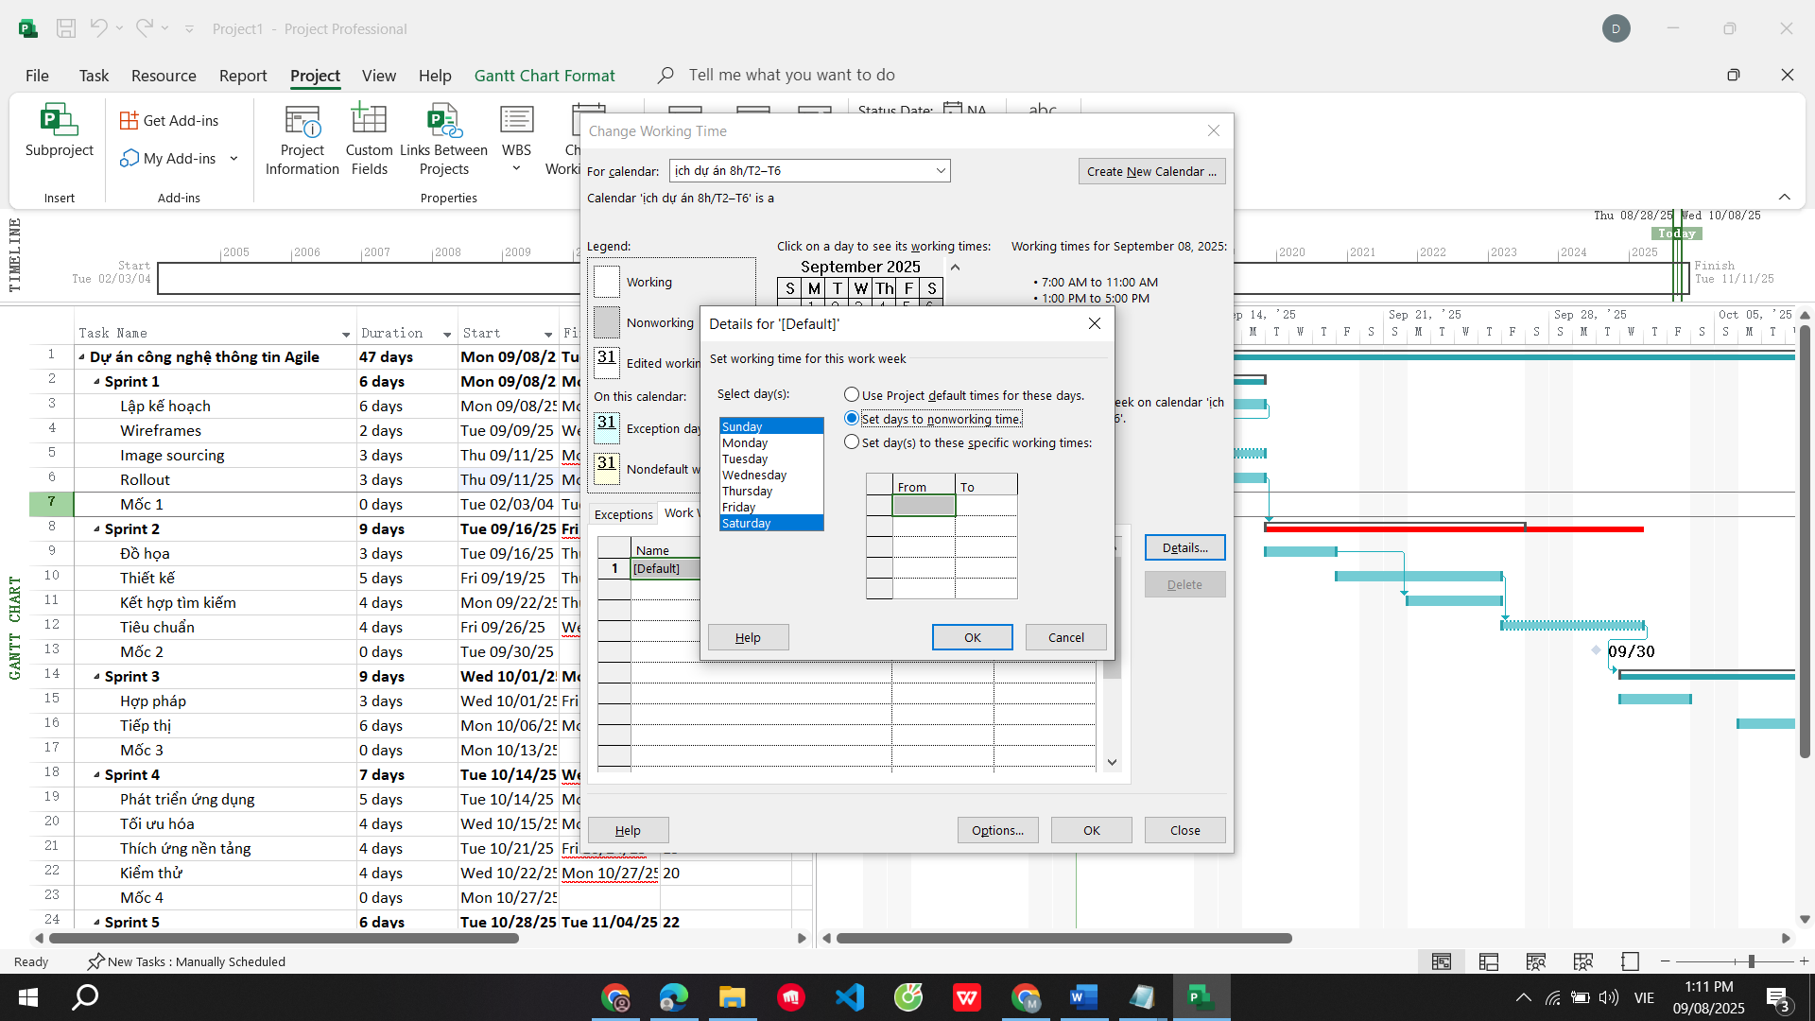

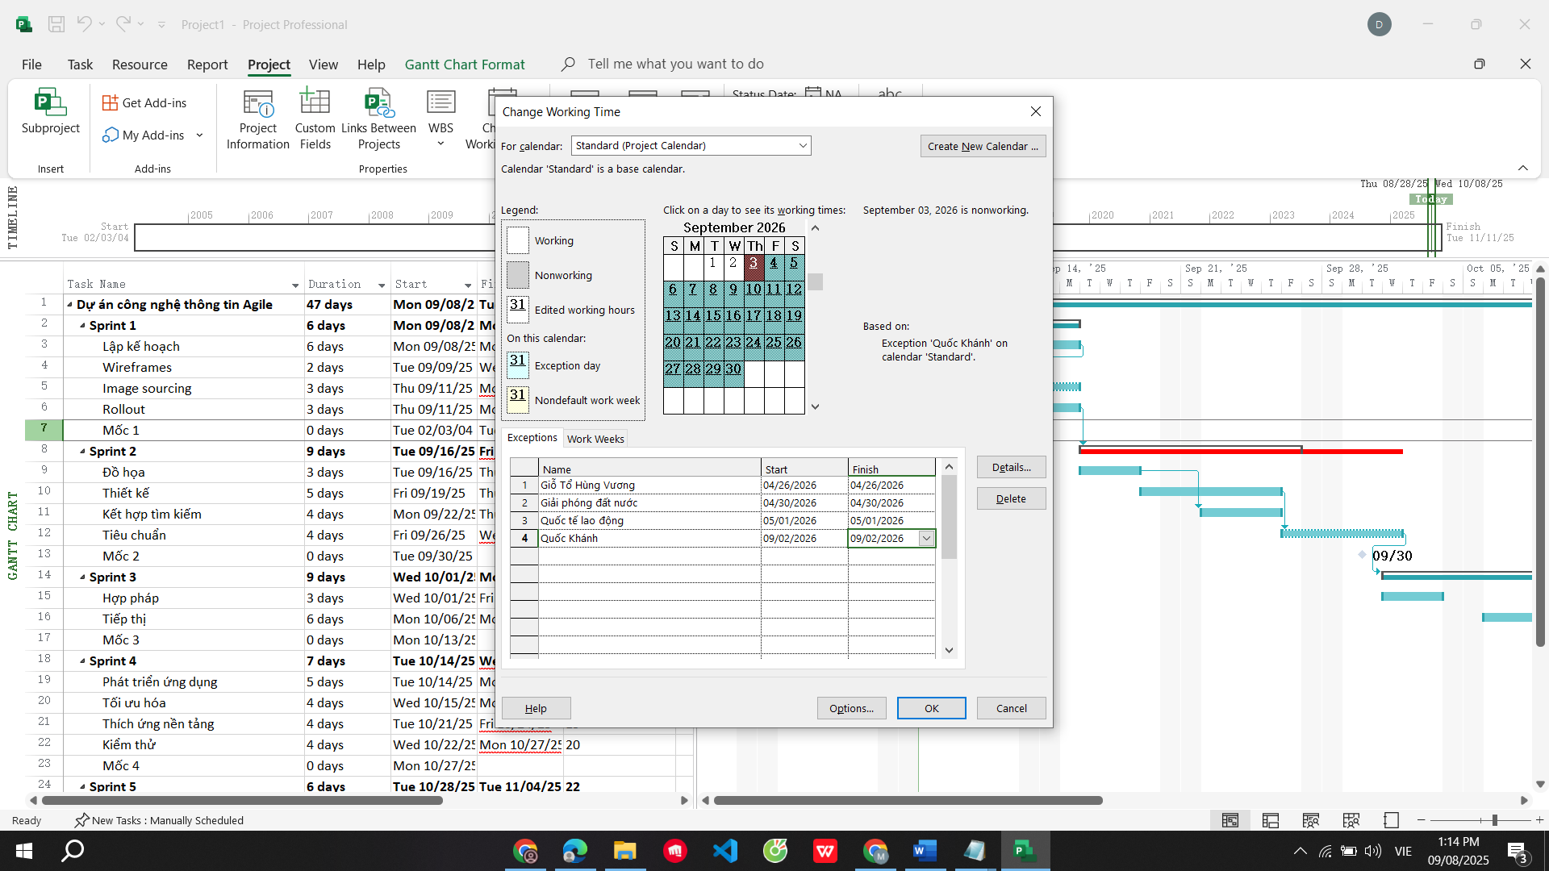

b. Tạo WBS (xem lại bài thực hành 1).

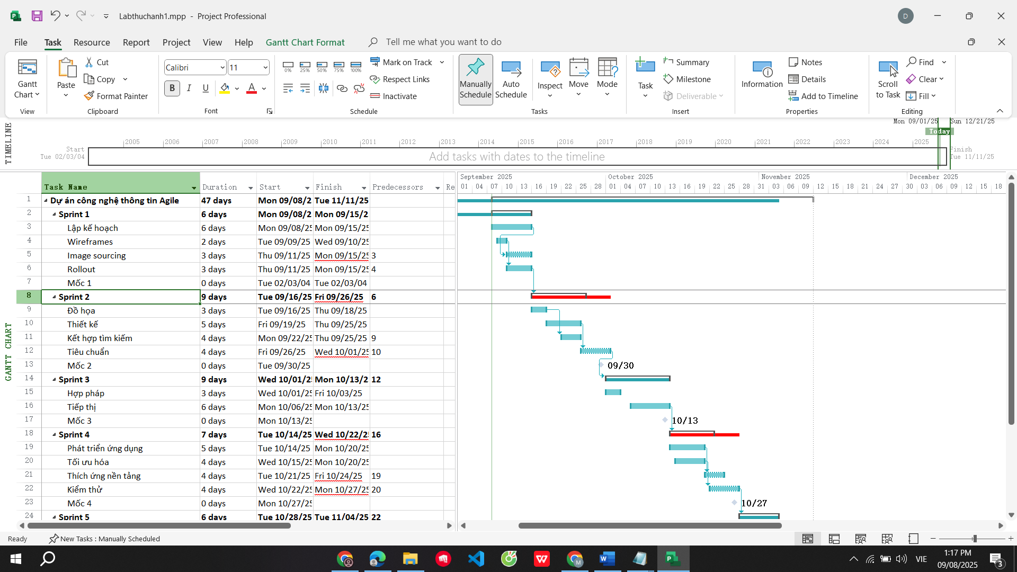

c. Vẽ sơ đồ mạng công việc theo dạng AON mà mỗi nút có các thông tin: bắt đầu

sớm, kết thúc sớm, mã nhiệm vụ, tên nhiệm vụ, mã cấu trúc WBS, thời lượng,

dự trữ toàn phần, dự trữ tự do, bắt đầu trễ và kết thúc trễ.

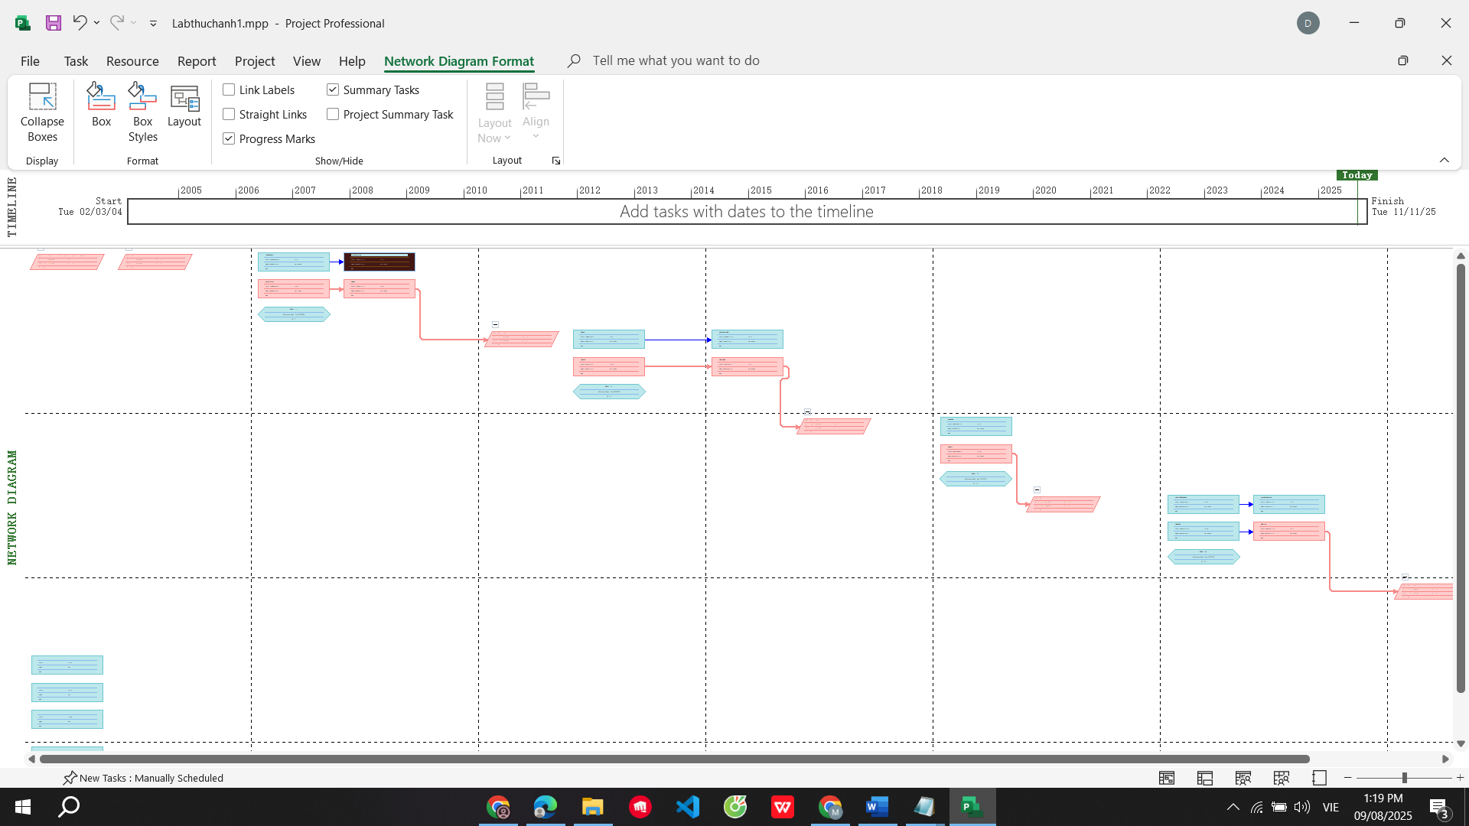

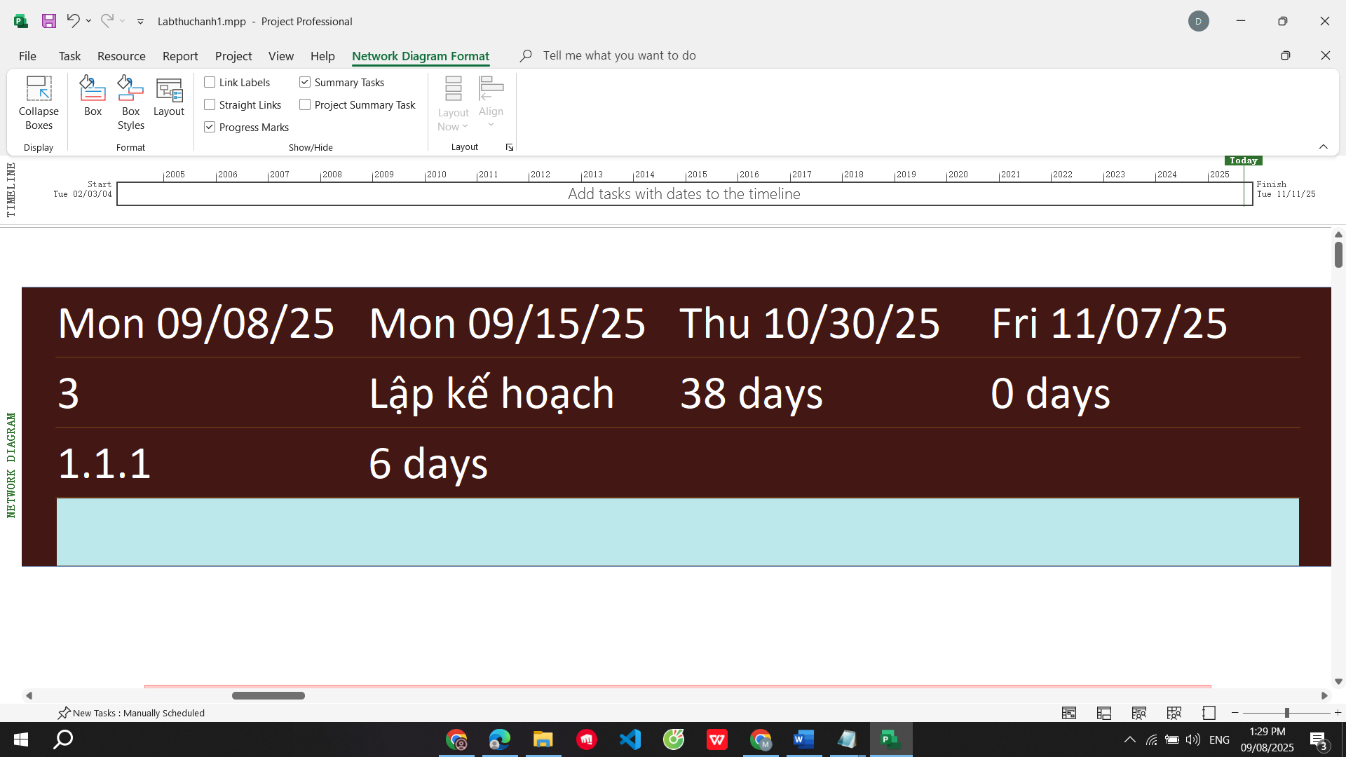

d. Xác định các nhiệm vụ chưa tới hạn của dự án?

